|  |  |  |
| --- | --- | --- |
| TRƯỜNG ĐẠI HỌC BÁCH KHOA HÀ NỘI  **VIỆN ĐIỆN TỬ - VIỄN THÔNG**  logo_128  ĐỒ ÁN  **TỐT NGHIỆP ĐẠI HỌC**  **Đề tài:**  **THIẾT KẾ VÀ XÂY DỰNG HỆ THỐNG XỬ LÝ TÍN HIỆU SONAR**    **Sinh viên thực hiện:**   |  |  | | --- | --- | | **Vương Quốc Huy**  **Vũ Đức Thịnh** | **2016 1874**  **2016 3935** |   **Giảng viên hướng dẫn: TS. NGUYỄN THU NGA**  **Hà Nội, 05/2021** |
| TRƯỜNG ĐẠI HỌC BÁCH KHOA HÀ NỘI  **VIỆN ĐIỆN TỬ - VIỄN THÔNG**  logo_128  ĐỒ ÁN  **TỐT NGHIỆP ĐẠI HỌC**  **Đề tài:**  **THIẾT KẾ VÀ XÂY DỰNG HỆ THỐNG XỬ LÝ TÍN HIỆU SONAR**    **Sinh viên thực hiện:**   |  |  | | --- | --- | | **Vương Quốc Huy**  **Vũ Đức Thịnh** | **2016 1874**  **2016 3935** |   **Giảng viên hướng dẫn: TS. NGUYỄN THU NGA**  **Hà Nội, 05/2021** |

**ĐÁNH GIÁ QUYỂN ĐỒ ÁN TỐT NGHIỆP**

(Dùng cho giảng viên hướng dẫn)

Tên giảng viên đánh giá:

Họ và tên sinh viên: MSSV:

Tên đồ án:

**Chọn các mức điểm phù hợp cho sinh viên trình bày theo các tiêu chí dưới đây:**

Rất kém (1); Kém (2); Đạt (3); Giỏi (4); Xuất sắc (5)

|  |  |  |  |  |  |  |
| --- | --- | --- | --- | --- | --- | --- |
| **Có sự kết hợp giữa lý thuyết và thực hành (20)** | | | | | | |
| 1 | Nêu rõ tính cấp thiết và quan trọng của đề tài, các vấn đề và các giả thuyết (bao gồm mục đích và tính phù hợp) cũng như phạm vi ứng dụng của đồ án | 1 | 2 | 3 | 4 | 5 |
| 2 | Cập nhật kết quả nghiên cứu gần đây nhất (trong nước/quốc tế) | 1 | 2 | 3 | 4 | 5 |
| 3 | Nêu rõ và chi tiết phương pháp nghiên cứu/giải quyết vấn đề | 1 | 2 | 3 | 4 | 5 |
| 4 | Có kết quả mô phỏng/thực nghiệm và trình bày rõ ràng kết quả đạt được | 1 | 2 | 3 | 4 | 5 |
| **Có khả năng phân tích và đánh giá kết quả (15)** | | | | | | |
| 5 | Kế hoạch làm việc rõ ràng bao gồm mục tiêu và phương pháp thực hiện dựa trên kết quả nghiên cứu lý thuyết một cách có hệ thống | 1 | 2 | 3 | 4 | 5 |
| 6 | Kết quả được trình bày một cách logic và dễ hiểu, tất cả kết quả đều được phân tích và đánh giá thỏa đáng | 1 | 2 | 3 | 4 | 5 |
| 7 | Trong phần kết luận, tác giả chỉ rõ sự khác biệt (nếu có) giữa kết quả đạt được và mục tiêu ban đầu đề ra đồng thời cung cấp lập luận để đề xuất hướng giải quyết có thể thực hiện trong tương lai | 1 | 2 | 3 | 4 | 5 |
| **Kỹ năng viết quyển đồ án (10)** | | | | | | |
| 8 | Đồ án trình bày đúng mẫu quy định với cấu trúc các chương logic và đẹp mắt (bảng biểu, hình ảnh rõ ràng, có tiêu đề, được đánh số thứ tự và được giải thích hay đề cập đến; căn lề thống nhất, có dấu cách sau dấu chấm, dấu phảy v.v.), có mở đầu chương và kết luận chương, có liệt kê tài liệu tham khảo và có trích dẫn đúng quy định | 1 | 2 | 3 | 4 | 5 |
| 9 | Kỹ năng viết xuất sắc (cấu trúc câu chuẩn, văn phong khoa học, lập luận logic và có cơ sở, từ vựng sử dụng phù hợp v.v.) | 1 | 2 | 3 | 4 | 5 |
| **Thành tựu nghiên cứu khoa học (5)** *(chọn 1 trong 3 trường hợp)* | | | | | | |
| 10a | Có bài báo khoa học được đăng hoặc chấp nhận đăng/Đạt giải SVNCKH giải 3 cấp Viện trở lên/Có giải thưởng khoa học (quốc tế hoặc trong nước) từ giải 3 trở lên/Có đăng ký bằng phát minh, sáng chế | 5 | | | | |
| 10b | Được báo cáo tại hội đồng cấp Viện trong hội nghị SVNCKH nhưng không đạt giải từ giải 3 trở lên/Đạt giải khuyến khích trong các kỳ thi quốc gia và quốc tế khác về chuyên ngành (VD: TI contest) | 2 | | | | |
| 10c | Không có thành tích về nghiên cứu khoa học | 0 | | | | |
| **Điểm tổng** | | **/50** | | | | |
| **Điểm tổng quy đổi về thang 10** | |  | | | | |

***Nhận xét khác*** *(về thái độ và tinh thần làm việc của sinh viên)*

|  |  |
| --- | --- |
|  | Ngày: … / … / 20…  **Người nhận xét**  (Ký và ghi rõ họ tên) |

**ĐÁNH GIÁ QUYỂN ĐỒ ÁN TỐT NGHIỆP**

(Dùng cho cán bộ phản biện)

Giảng viên đánh giá:

Họ và tên sinh viên: MSSV:

Tên đồ án:

**Chọn các mức điểm phù hợp cho sinh viên trình bày theo các tiêu chí dưới đây:**

Rất kém (1); Kém (2); Đạt (3); Giỏi (4); Xuất sắc (5)

|  |  |  |  |  |  |  |
| --- | --- | --- | --- | --- | --- | --- |
| **Có sự kết hợp giữa lý thuyết và thực hành (20)** | | | | | | |
| 1 | Nêu rõ tính cấp thiết và quan trọng của đề tài, các vấn đề và các giả thuyết (bao gồm mục đích và tính phù hợp) cũng như phạm vi ứng dụng của đồ án | 1 | 2 | 3 | 4 | 5 |
| 2 | Cập nhật kết quả nghiên cứu gần đây nhất (trong nước/quốc tế) | 1 | 2 | 3 | 4 | 5 |
| 3 | Nêu rõ và chi tiết phương pháp nghiên cứu/giải quyết vấn đề | 1 | 2 | 3 | 4 | 5 |
| 4 | Có kết quả mô phỏng/thực nghiệm và trình bày rõ ràng kết quả đạt được | 1 | 2 | 3 | 4 | 5 |
| **Có khả năng phân tích và đánh giá kết quả (15)** | | | | | | |
| 5 | Kế hoạch làm việc rõ ràng bao gồm mục tiêu và phương pháp thực hiện dựa trên kết quả nghiên cứu lý thuyết một cách có hệ thống | 1 | 2 | 3 | 4 | 5 |
| 6 | Kết quả được trình bày một cách logic và dễ hiểu, tất cả kết quả đều được phân tích và đánh giá thỏa đáng | 1 | 2 | 3 | 4 | 5 |
| 7 | Trong phần kết luận, tác giả chỉ rõ sự khác biệt (nếu có) giữa kết quả đạt được và mục tiêu ban đầu đề ra đồng thời cung cấp lập luận để đề xuất hướng giải quyết có thể thực hiện trong tương lai | 1 | 2 | 3 | 4 | 5 |
| **Kỹ năng viết quyển đồ án (10)** | | | | | | |
| 8 | Đồ án trình bày đúng mẫu quy định với cấu trúc các chương logic và đẹp mắt (bảng biểu, hình ảnh rõ ràng, có tiêu đề, được đánh số thứ tự và được giải thích hay đề cập đến; căn lề thống nhất, có dấu cách sau dấu chấm, dấu phảy v.v.), có mở đầu chương và kết luận chương, có liệt kê tài liệu tham khảo và có trích dẫn đúng quy định | 1 | 2 | 3 | 4 | 5 |
| 9 | Kỹ năng viết xuất sắc (cấu trúc câu chuẩn, văn phong khoa học, lập luận logic và có cơ sở, từ vựng sử dụng phù hợp v.v.) | 1 | 2 | 3 | 4 | 5 |
| **Thành tựu nghiên cứu khoa học (5)** *(chọn 1 trong 3 trường hợp)* | | | | | | |
| 10a | Có bài báo khoa học được đăng hoặc chấp nhận đăng/Đạt giải SVNCKH giải 3 cấp Viện trở lên/Có giải thưởng khoa học (quốc tế hoặc trong nước) từ giải 3 trở lên/Có đăng ký bằng phát minh, sáng chế | 5 | | | | |
| 10b | Được báo cáo tại hội đồng cấp Viện trong hội nghị SVNCKH nhưng không đạt giải từ giải 3 trở lên/Đạt giải khuyến khích trong các kỳ thi quốc gia và quốc tế khác về chuyên ngành (VD: TI contest) | 2 | | | | |
| 10c | Không có thành tích về nghiên cứu khoa học | 0 | | | | |
| **Điểm tổng** | | **/50** | | | | |
| **Điểm tổng quy đổi về thang 10** | |  | | | | |

***Nhận xét khác của cán bộ phản biện***

|  |  |
| --- | --- |
|  | Ngày: … / … / 20…  **Người nhận xét**  (Ký và ghi rõ họ tên) |

**LỜI NÓI ĐẦU**

Ngày nay thông tin truyền thông dưới môi trường nước đang được nghiên cứu và ứng dụng rất nhiều trong cuộc sống và dóng vai trò quan trọng đặc biệt trong kỹ thuật quân sự. Cùng với sự phát triển mạnh mẽ của khoa học và công nghệ, con người ngày càng muốn khám phá thế giới bí ẩn dưới mặt nước. Đứng trước những nhu cầu mới đó, đòi hỏi phải có những kỹ thuật mới đưa vào để xử lý được thông tin truyền dưới môi trường nước.

Do tài nguyên là hữu hạn và các hạn chế cũng như ảnh hưởng của môi trường nước vì thế việc nghiên cứu các giải phát để nâng cao hiệu quả truyển tin dưới nước là vô cùng cần thiết và cấp bách. Dưới sự định hướng của các thầy cô trong WICOM Lab, chúng em đã chọn đề tài: “**Thiết kế và xây dựng hệ thống xử lý tín hiệu SONAR ”**. Trong quá trình tìm hiểu đề tài, em xin chân thành cảm ơn các thầy cô trên Phòng thí nghiệm thông tin vô tuyến “Wireless Communication Laboratory”, em xin chân thành cảm ơn thầy giáo TS. Nguyễn Quốc Khương, thầy giáo PGS. TS. Nguyễn Văn Đức và cô TS. Nguyễn Thu Nga đã tận tình hướng dẫn và tạo điều kiện cũng như đưa ra định hướng cho em trong quá trình tham gia thực tập tại WICOM LAB. Em cũng xin chân thành cảm ơn các thành viên của WICOM LAB đã tận tình tạo điều kiện và giúp đỡ em trong quá trình thực tập.

Mặc dù đã cố gắng và nỗ lực để hoàn thành đề tài, nhưng do thời gian gấp rút và kiến thức có hạn nên nghiên cứu của em không tránh khỏi những sai sót và hạn chế. Vì vậy, em rất mong nhận được ý kiến đóng góp và sự giúp đỡ của thầy cô để đề tài được hoàn thiện hơn.

Em xin chân thành cảm ơn!

Hà Nội, Ngày 20 tháng 05 năm 2021

**LỜI CAM ĐOAN**

Tôi là Vương Quốc Huy, mã số sinh viên 20161874, sinh viên lớp Kỹ thuật điện tử - truyền thông 02, khóa 61. Người hướng dẫn là **TS. Nguyễn Thu Nga**. Tôi xin cam đoan toàn bộ nội dung được trình bày trong đồ án **“Thiết kế và xây dựng hệ thống xử lý tín hiệu SONAR”**là kết quả quá trình tìm hiểu và nghiên cứu của tôi và cùng với các thành viên trong WICOM Lab nằm trong khuôn khổ đề tài về SONAR của Thầy PSG.TS Nguyễn Văn Đức và Thầy TS. Nguyễn Quốc Khương. Các dữ liệu được nêu trong đồ án là hoàn toàn trung thực, phản ánh đúng kết quả đo đạc thực tế. Mọi thông tin trích dẫn đều tuân thủ các quy định về sở hữu trí tuệ; các tài liệu tham khảo được liệt kê rõ ràng. Tôi xin chịu hoàn toàn trách nhiệm với những nội dung được viết trong đồ án này.

|  |  |
| --- | --- |
|  | Hà Nội, ngày 15 tháng 6 năm 2020  **Người cam đoan**  **Vương Quốc Huy** |

**MỤC LỤC**

[DANH MỤC KÝ HIỆU VÀ CHỮ VIẾT TẮT i](#_Toc74754736)

[DANH MỤC HÌNH VẼ ii](#_Toc74754737)

[TÓM TẮT ĐỒ ÁN iv](#_Toc74754738)

[ABSTRACT iv](#_Toc74754739)

[PHẦN MỞ ĐẦU v](#_Toc74754740)

[CHƯƠNG 1. ĐẶC TÍNH KÊNH TRUYỀN THỦY ÂM 6](#_Toc74754741)

[1.1 Giới thiệu 6](#_Toc74754742)

[1.2 Đặc tính kênh truyền thủy âm 7](#_Toc74754743)

[1.2.1 Các thông số ảnh hưởng 7](#_Toc74754744)

[1.2.2 Tốc độ sóng âm 9](#_Toc74754745)

[1.2.3 Suy hao kênh truyền 11](#_Toc74754746)

[1.2.4 Sự thay đổi kênh truyền theo không gian và thời gian 16](#_Toc74754747)

[1.3 Kết luận 19](#_Toc74754748)

[CHƯƠNG 2. GIỚI THIỆU KỸ THUẬT MUSIC 20](#_Toc74754749)

[2.1 Tổng quan về các hệ thống xác định hướng sóng đến 20](#_Toc74754750)

[2.1.1 Khái niệm và ứng dụng của hệ xác định hướng sóng đến 20](#_Toc74754751)

[2.1.2 Các công nghệ xác định hướng sóng đến điển hình 21](#_Toc74754752)

[2.1.3 Phương pháp tạo búp sóng 23](#_Toc74754753)

[2.2 Giới thiệu tổng quan về kỹ thuật MUSIC 28](#_Toc74754754)

[2.1.1 Khái niệm thuật toán MUSIC 28](#_Toc74754755)

[2.1.2 Cơ sở lý thuyết thuật toán MUSIC 28](#_Toc74754756)

[CHƯƠNG 3. LÝ THUYẾT VỀ SONAR 33](#_Toc74754757)

[3.1 Định nghĩa sonar 33](#_Toc74754758)

[3.2 Sonar chủ động 34](#_Toc74754759)

[3.3 Sonar thụ động 35](#_Toc74754760)

[3.4 Ứng dụng hệ thống sonar 36](#_Toc74754761)

[3.4.1 Ứng dụng trong lĩnh vực dân sự 36](#_Toc74754762)

[3.4.2 Ứng dụng trong lĩnh vực quân sự 38](#_Toc74754763)

[CHƯƠNG 4. CƠ SỞ LÝ THUYẾT HỆ THỐNG 38](#_Toc74754764)

[4.1 Lý thuyết triển khai hệ thống Sonar 38](#_Toc74754765)

[4.2 Mạch khuếch đại 40](#_Toc74754766)

[4.2.1 Khái niệm mạch khuếch đại 40](#_Toc74754767)

[4.2.2 Sơ đồ cơ bản của mạch khuếch đại tín hiệu nhỏ 41](#_Toc74754768)

[4.2.3 Mạch ghép giữa các tầng 43](#_Toc74754769)

[4.2.4 Mạch khuếch đại thuật toán 46](#_Toc74754770)

[4.2.5 Đáp ứng tần số của mạch khuếch đại 49](#_Toc74754771)

[4.3 Mạch lọc tương tự 50](#_Toc74754772)

[4.3.1 Khái niệm mạch lọc tương tự 50](#_Toc74754773)

[4.3.2 Một số mạch lọc thụ động tương tự 51](#_Toc74754774)

[4.4 Các bộ lọc số 56](#_Toc74754775)

[4.4.1 Khái niệm bộ lọc số 56](#_Toc74754776)

[4.4.2 Bộ lọc FIR và IIR 58](#_Toc74754777)

[4.5 Tổng quan về FPGA 59](#_Toc74754778)

[4.5.1 Khái niệm về FPGA 59](#_Toc74754779)

[4.5.2 Cấu trúc của FPGA 61](#_Toc74754780)

[4.6 Lựa chọn nền tảng phần cứng thực hiện. 67](#_Toc74754781)

[4.6.1 Khái niệm hệ thống nhúng 67](#_Toc74754782)

[4.6.2 Lựa chọn nền tảng 68](#_Toc74754783)

[4.6.3 KIT FPGA Spartan 6 Nexys 3 70](#_Toc74754784)

[4.7 Kết luận 71](#_Toc74754785)

[CHƯƠNG 5. THIẾT KẾ HỆ THỐNG SONAR CHỦ ĐỘNG 72](#_Toc74754786)

[5.1 Mục tiêu và phương pháp thiết kế hệ thống 72](#_Toc74754787)

[5.1.1 Mục tiêu 72](#_Toc74754788)

[5.1.2 Phương pháp thiết kế 72](#_Toc74754789)

[5.2 Sơ đồ khối hệ thống 73](#_Toc74754790)

[5.3 Tính toán và thiết kế chi tiết khối phát 73](#_Toc74754791)

[5.3.1 Sơ đồ khối bên phát 73](#_Toc74754792)

[5.3.2 Điều chế xung phát 73](#_Toc74754793)

[5.3.3 Bộ tạo xung phát sử dụng FPGA 73](#_Toc74754794)

[5.3.4 Bộ khuếch đại công suất 74](#_Toc74754795)

[5.4 Thiết kế chi tiết khối thu 74](#_Toc74754796)

[KẾT LUẬN 74](#_Toc74754797)

[TÀI LIỆU THAM KHẢO 75](#_Toc74754798)

# DANH MỤC KÝ HIỆU VÀ CHỮ VIẾT TẮT

|  |  |  |
| --- | --- | --- |
| **Tên viết tắt** | **Tên tiếng Anh** | **Tên tiếng Việt** |
| Sonar | Sound of navigation and ranging | Phương pháp dùng sóng âm để định vị và xác định khoảng cách |
| FPGA | Field Programmable Gate Array | Mảng các cổng logic người dùng có thể lập trình được |
| SRAM | Static Random Access Memory | Bộ nhớ truy cập ngẫu nhiên tĩnh |
| CLB | Configurable Logic Block | Khối Logic có thể cấu hình |
| HDL | Hardware Description Language | Ngôn ngữ mô tả phần cứng |
| IC | Integrated Circuit | Mạch tích hợp |
| LUT | Look-Up Table | Bảng tra cứu |
| PAL | Programmable Array Logic | Mảng cổng Logic có thể lập trình được |
| SOP | Sum Of Products | Tổng của các tích |
| DSP | Digital Signal Processing | Bộ xử lý tín hiệu số |
| RTL | Register Transfer Level | Lập trình đến mức chuyển trạng thái của thanh ghi |
| FSM | Finite State Machine | Máy trạng thái hữu hạn |
| ADC | Analog-to-digital converter | Bộ chuyển đổi từ tương tự sang số |
| DAC | Digital-to-Analog converter | Bộ chuyển đổi từ số sang tương tụ |
| ISI | Inter Symbol Interference | Nhiễu xuyên ký tự |
| UART | Universal Asynchronous  Receiver Transmitter | Chuẩn giao tiếp bất đồng bộ |
| SPI | Serial Peripheral Interface | Chuẩn giao tiếp truyền nhận dữ liệu nối tiếp |
| PHY | Physical layer | Lớp vật lý |

# DANH MỤC HÌNH VẼ

[Hình 1‑1 Sự phụ thuộc của nhiệt độ theo độ sâu của nước biển 8](#_Toc74608430)

[Hình 1‑2 Sự thay đổi của độ mặn theo độ sâu 9](#_Toc74608431)

[Hình 1‑3 Tốc độ âm thanh phụ thuộc vào nhiệt độ và độ sâu (S = 33 ppt) 11](#_Toc74608432)

[Hình 1‑4 Hệ số hấp thụ theo công thức Thorp 14](#_Toc74608433)

[Hình 1‑5 Hệ số suy giảm theo tần số (Công thức Francois & Garrison) 16](#_Toc74608434)

[Hình 1‑6 Mô hình đa đường theo lý thuyết tia [5] 18](#_Toc74608435)

[Hình 2‑1 Các phương pháp xác định hướng sóng đến 21](#_Toc74608436)

[Hình 2‑2 Ví dụ bộ tạo búp sóng tổng quát 22](#_Toc74608437)

[Hình 2‑3 Mô phỏng thuật toán Delay and Sum và Capon 26](#_Toc74608438)

[Hình 2‑4 Sơ đồ khối hệ tìm hướng sóng đến sử dụng thuật toán MUSIC 29](#_Toc74608439)

[Hình 2‑5 Mô phỏng thuật toán MUSIC và Capon 32](#_Toc74608440)

[Hình 3‑1 Mô hình của hệ thống SONAR chủ động. 34](#_Toc74608441)

[Hình 3‑2 Nguyên lý sonar thụ động 36](#_Toc74608442)

[Hình 4‑1 Thuật toán xử lý khoảng cách 39](#_Toc74608443)

[Hình 4‑2 Sơ đồ khối mạch khuếch đại 40](#_Toc74608444)

[Hình 4‑3 Sơ đồ mạch BJT mắc theo kiểu Emiter chung 41](#_Toc74608445)

[Hình 4‑4 Sơ đồ mạch BJT mắc theo kiểu Base chung 42](#_Toc74608446)

[Hình 4‑5 Sơ đồ mạch BJT mắc theo kiểu Base chung 43](#_Toc74608447)

[Hình 4‑6 Mạch ghép tầng trực tiếp 44](#_Toc74608448)

[Hình 4‑7 Mạch ghép tầng sử dụng tụ điện 44](#_Toc74608449)

[Hình 4‑8 Mạch ghép tầng sử dụng biến áp 45](#_Toc74608450)

[Hình 4‑9 Mạch ghép tầng sử dụng transistor bù 46](#_Toc74608451)

[Hình 4‑10 Các tầng ghép nối trong mạch khuếch đại thuật toán 46](#_Toc74608452)

[Hình 4‑11 Sơ đồ nguyên lý mạch khuếch đại đảo 48](#_Toc74608453)

[Hình 4‑12 Sơ đồ nguyên lý mạch khuếch đại không đảo 48](#_Toc74608454)

[Hình 4‑13 Sơ đồ nguyên lý mạch khuếch đại lặp 49](#_Toc74608455)

[Hình 4‑14 Đáp ứng tần số - biên độ bộ lọc thông thấp 51](#_Toc74608456)

[Hình 4‑15 Mạch lọc thông thấp RC 51](#_Toc74608457)

[Hình 4‑16 Mạch lọc thông thấp RL 52](#_Toc74608458)

[Hình 4‑17 Đáp ứng tần số - biên độ bộ lọc thông cao 53](#_Toc74608459)

[Hình 4‑18 Mạch lọc thông cao RC 53](#_Toc74608460)

[Hình 4‑19 Mạch lọc thông cao RL 53](#_Toc74608461)

[Hình 4‑20 Đáp ứng tần số - biên độ bộ lọc thông dải 54](#_Toc74608462)

[Hình 4‑21 Mạch lọc thông dải RC 54](#_Toc74608463)

[Hình 4‑22 Đáp ứng tần số - biên độ bộ lọc chặn dải 55](#_Toc74608464)

[Hình 4‑23 Mạch lọc chặn dải RC 56](#_Toc74608465)

[Hình 4‑24 Mô hình đáp ứng bộ lọc 56](#_Toc74608466)

[Hình 4‑25 Sơ đồ cấu trúc của bộ lọc FIR 58](#_Toc74608467)

[Hình 4‑26 Sơ đồ cấu trúc của bộ lọc IIR 59](#_Toc74608468)

[Hình 4‑27 Cấu trúc cơ bản của FPGA 61](#_Toc74608469)

[Hình 4‑28 Sơ đồ khối logic module 62](#_Toc74608470)

[Hình 4‑29 LUT được lập trình cho một biểu thức SOP cụ thể 63](#_Toc74608471)

[Hình 4‑30 Một số cấu hình của LM trong chế độ thông thường 64](#_Toc74608472)

[Hình 4‑31 Chế độ LUT mở rộng, cho phép 7 biến đầu vào 64](#_Toc74608473)

[Hình 4‑32 FPGA tích hợp bộ nhớ bất khả biến 65](#_Toc74608474)

[Hình 4‑33 FPGA với bộ nhớ bất khả biến bên ngoài 65](#_Toc74608475)

[Hình 4‑34 Ý tưởng cơ bản của lõi logic cứng được nhúng trong FPGA 66](#_Toc74608476)

[Hình 4‑35 Ví dụ sơ đồ khối của FPGA 67](#_Toc74608477)

[Hình 4‑36 Kit FPGA Spartan 6 Nexys 3 70](#_Toc74608478)

[Hình 4‑37 Sơ đồ khối kit FPGA Spartan 6 Nexys 3 71](#_Toc74608479)

[Hình 5‑1 Sơ đồ khối hệ thống 73](#_Toc74608480)

# TÓM TẮT ĐỒ ÁN

Đồ án được tập trung nghiên cứu trong ba vấn đề chính. Thứ nhất nêu lên tổng quan của kênh truyền thủy âm, đồng thời cũng cho thấy được sự khác nhau của môi trường thông tin thủy âm với thông tin trên cạn. Tổng quan về các kỹ thuật MUSIC về các nguyên lý cơ bản, ưu điểm nhược điểm của phương pháp và lý do tại sao chúng lại được sử dụng trong môi trường thông tin thủy âm. Và cuối cùng phần quan trọng nhất chính là các phương pháp xử lý tín hiệu của một hệ thống thu phát sử dụng kỹ thuật điều chế MUSIC trong môi trường thủy âm.

# ABSTRACT

This graduate project is focused on three main issues. The first gives an overview of the hydroacoustic transmission channel, and also shows the difference between the hydroacoustic communication environment and terrestrial information. Overview of the MUSIC techniques on the basic principles, advantages and disadvantages of the methods and why they are used in the hydroacoustic communication environment. And finally the most important part is the signal processing methods of a transceiver system using MUSIC modulation technique in hydroacoustic environment.

PHẦN MỞ ĐẦU

Hệ thống xử lý tín hiệu SONAR 2D sẽ đưa ra ảnh mang thông tin về địa hình đáy nước đang được thu thập dữ liệu. Hệ thống có khả năng xử lý đưa ra độ sâu đáy nước và xác định được góc tới của tín hiệu.

Nội dung đồ án được trình bày theo 7 chương sau:

* Chương 1: Đặc tính kênh truyền thủy âm
* Chương 2: Giới thiệu ký thuật MUSIC
* Chương 3: Lý thuyết về SONAR
* Chương 4: Cơ sở lý thuyết hệ thống
* Chương 5: Thiết kế hệ thống SONAR chủ động
* Chương 6 : Triển khai hệ thống
* Chương 7 : Kết luận

# ĐẶC TÍNH KÊNH TRUYỀN THỦY ÂM

Kênh truyền được sử dụng trong nghiên cứu thu phát tín hiệu của đồ án này là môi trường thủy âm, do vậy việc tìm hiểu các đặc tính của kênh truyền thủy âm là không thể bỏ qua. Việc tìm hiểu và nắm bắt các đặc tính quan trọng của môi trường thủy âm giúp ta chủ động hơn trong các nghiên cứu, dễ dàng giải quyết các vấn đề gặp phải. Chương này sẽ trình bày tổng quan về hệ thống tin dưới nước và một số đặc tính của sóng âm dưới nước.

## Giới thiệu

Các hệ thống thông tin liên lạc âm thanh dưới nước đã được phát triển trong khoảng ba thế kỷ qua. Chiếm đến 72% diện tích bề mặt trái đất, đại dương là ngôi nhà của vô số loài sinh vật và là nơi cất giữ kho tàng tài nguyên vô tận. Chúng có thể được sử dụng trong các ứng dụng đầy tiềm năng như giám sát môi trường, thăm dò dầu khí ngoài khơi hay các nhiệm vụ quân sự. Đây cũng là lý do tại sao rất nhiều quốc gia đã đầu tư vào khoa học nghiên môi trường thông tin dưới nước. Tuy nhiên hiện nay việc triển khai các cách thức giao thức, liên lạc dưới biển sâu vẫn còn là một thách thức lớn. Với nhu cầu lớn về việc sử dụng tần số cao cũng như truy cập tốc độ dữ liệu cao dưới môi trường nước là hết sức phức tạp, nó có nhiều hạn chế về phổ tần số, môi trường xung quanh nó không phải là một điều kiện thuận lợi cho việc thu phát, và tổng quan lại có thể cho rằng đây không phải là một môi trường lý tưởng để thu phát thông tin.

Từ trước đến nay có rất nhiều cách tiếp cận đối với thông tin dưới nước trong đó nổi bật với 3 cách tiếp cận được đưa ra bao gồm sóng điện từ, trường dòng điện và cuối cùng là sóng âm thanh. Trong đó sóng âm thanh là phương pháp phổ biến nhất khi tiếp cận thông tin dưới nước. Dù còn nhiều mặt giới hạn về cự ly dài, công suất truyền nhưng đây được coi là phương pháp khả thi nhất.

## Đặc tính kênh truyền thủy âm

Các đặc tính vật lý của kênh truyền thủy âm rất khác so với môi trường trên cạn có thể đại diện như một vài đặc điểm như suy hao lớn, tốc độ truyền âm thanh thấp,… các đặc tinh này làm cho nó trở thành một trong những phương tiện giao tiếp truyền thông khó sử dụng nhất hiện nay. Dưới đây là một số đặc tính của kênh truyền thủy âm:

### Các thông số ảnh hưởng

Các thông số của môi trường ảnh hưởng trực tiếp và quan trọng lên đặc tính của kênh truyền được xem xét bao gồm:

* Nhiệt độ (*T*)
* Nồng độ muối (*S*)
* Độ *pH* của nước biển (*pH*)
* Độ sâu (*D)* hay áp suất của nước (*P*)
* Sự biến động của bề mặt và địa hình đáy

Các thông số có những ảnh hưởng trực tiếp đến kênh truyền, ngoài ra chúng còn có các mối liên hệ trực tiếp với nhau.

Sự phụ thuộc của nhiệt độ đối với độ sâu của nước được biểu thị như trên hình 1.2 [1]:

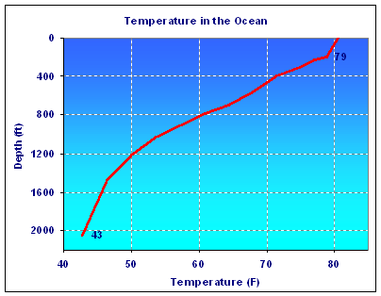

Hình ‑ Sự phụ thuộc của nhiệt độ theo độ sâu của nước biển

Nhiệt độ và độ mặn của nước phụ thuộc vào độ sâu của đại dương. Độ sâu càng tăng thì nhiệt độ càng giảm, hầu hết ánh sáng và nhiệt bức xạ vào đại dương bị hấp thụ trong hàng chục mét nước tính từ mặt nước nhưng do sóng và chuyển động hỗn loạn làm cho nhiệt được truyền cho lớp nước thấp hơn của đại dương một cách nhanh chóng. Miền chuyển tiếp giữa vùng nước bề mặt đại dương và các lớp sâu hơn được gọi là miền dị biệt (thermocline) và nó thường bắt đầu từ độ sâu 100m đến 400m và mở rộng vài trăm mét xuống dưới. Nhiệt độ nước giảm đột ngột từ mặt nước cho tới hết miền dị biệt nhiệt (thermocline) sau đó nhiệt độ nước gần như không đổi.

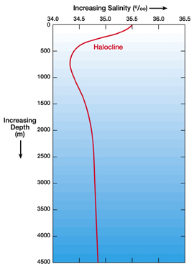

Hình 1‑2 Sự thay đổi của độ mặn theo độ sâu

Độ mặn cũng thay đổi theo độ sâu từ mặt nước cho tới đáy biển. Nhìn chung, độ mặn của nước biển bề mặt cao và sau đó giảm dần cho đến độ sâu khoảng 1000m, bên trong lớp halocline (từ 0m tới 400m từ mặt nước biển), nơi mà các lớp nước luôn dịch chuyển làm cho độ mặn thay đổi nhanh chóng. Dưới độ sâu 400m, độ mặn của nước biển bắt đầu tăng theo chiều sâu với tốc độ chậm. Tuy nhiên, theo đo đạc thì độ mặn của nước biển không vượt quá 37 ppt (đơn vị phần nghìn ‰) và theo tính toán độ mặn đại dương trung bình là 35 ppt.

### Tốc độ sóng âm

Âm thanh lan truyền với vận tốc khoảng 1500m/s trong nước biển. Nó không phải là một hằng số mà thay đổi một lượng nhỏ (vài phần trăm) phụ thuộc vào vùng nước, các mùa trong năm, các buổi trong ngày và theo độ sâu của nước. Mặc dù sự thay đổi vận tốc của âm thanh trong nước không lớn nhưng nó lại có tác động đến cách thức sóng âm truyền trong đại dương. Do vậy, khi cần tính chính xác tuyệt đối, cần có một mô hình toán học cụ thể. Tốc độ âm thanh trong nước đã được tập trung phân tích trong nhiều mô hình toán học, trong đó cụ thể nhất có thể nhắc tới phương trinh Mackenzie được trình bày dưới đây, tốc độ âm thanh trong đây được tính toán với một ước lượng tốc độ sai số xấp xỉ 0.07 m/s.

$$v=1448.94 +4.591×T-5.304×{10}^{-2}×T^{2}+2.374×T^{3}+1340×\left(S-35\right)$$

$$+1.630×{10}^{-2}×D+1.675×{10}^{-7}×D^{2}-1.025×{10}^{-2}×T×\left(S-35\right)$$

$-7.139×{10}^{-13}×T×D^{3}$ (1.1)

Trong đó:

*v* là vận tốc âm thanh tính theo m/s

*T* là nhiệt độ tính theo oC

*S* là độ mặn theo phần nghìn ppt

*D* là độ sâu theo m

Phương trình MacKenzine được ứng dụng nhiều hơn các công thức khác vì nó không bị giới hạn bởi việc chỉ áp dụng cho một độ sâu khoảng 1km.

Với biển Đông Việt Nam, nhiệt độ và độ mặn của nước biển thay đổi rất nhiều theo các mùa trong năm, và theo vị trí ven bờ hay ngoài khơi, cả theo độ sâu nữa. Hơn nữa, vùng Vịnh Bắc Bộ, miền Trung và biển miền Nam cũng có đặc điểm khác nhau khá nhiều. Nhưng theo thống kê lấy trong [12] thì có thể lấy S = 30 ppt $→$ 40 ppt (trung bình 33ppt), T = 10 oC 30 oC. Cũng theo khảo sát tốc độ âm thanh đối với vùng biển Việt Nam có độ sâu dưới 1000m thay đổi từ 1400 m/s $→$ 1580 m/s.

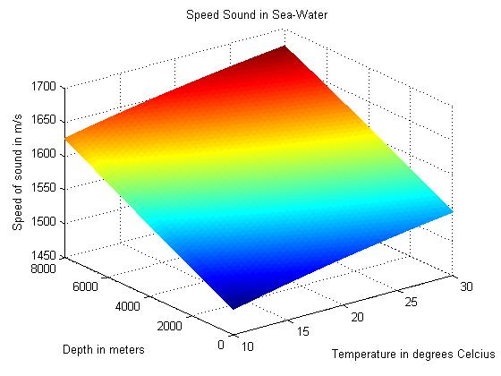

Hình ‑ Tốc độ âm thanh phụ thuộc vào nhiệt độ và độ sâu (S = 33 ppt)

Từ đồ thị Hình 1.3, có thể thấy khi nhiệt độ và độ sâu càng tăng, thì tốc độ âm thanh cũng tăng theo. Ngoài ra, có thể rõ ràng nhìn thấy tốc độ âm thanh không phải là một giá trị cố định, với độ sâu trên 8 k và nhiệt độ trên 30 0C tốc độ thay đổi trong khoảng 1400-1700 m/s. Có thể nói việc tính toán chính xác tốc độ âm thanh là đặc biệt với kênh truyền dưới nước.

### Suy hao kênh truyền

Suy hao truyền là sự giảm mật độ âm thanh trong quá trình truyền từ bộ phát tới bộ thu, bao gồm ba vấn đề sau: Suy hao trải hình học (Geometrical Spreading Loss), suy hao do hấp thụ (Attenuation by absorption) và sự truyền bất thường (anomaly of acoustic propagation). Phân tích suy hao kênh truyền đóng một vai trò rất quan trọng trong truyền sóng, đặc biệt là môi trường thông tin thủy âm bởi vì độ phức tạp của nó so với môi trường thông tin trên cạn và không có kênh truyền nào mà tín hiệu không chịu ảnh hưởng bởi suy hao.

#### Suy hao trải hình học

Những yếu tố về môi trường như độ sâu, khoảng cách truyền có nhiều ảnh hưởng tới suy hao tín hiệu. Suy hao trải hình cầu thường xảy ra khi khoảng cách truyền lớn còn suy hao trải hình trụ xảy ra ở cự ly nhỏ trong vùng nước nông. Trong môi trường nước nông, khi khoảng cách truyền lớn, năng lượng sóng âm có xu hướng bị giới hạn bởi hai mặt phẳng là : mặt đáy và mặt nước. Lúc này mô hình suy hao trong môi trường nước nông là suy hao do sự phân bố hình trụ do đó nếu *r* là khoảng cách giữa bên phát và bên thu, *rN* là cự ly chuyển tiếp, thì mối quan hệ giữa *r* và *rN* như sau:

$r<2000 m => r_{N}=1000m$

$$2000m≤r<10000m=> r_{N}=1200m$$

$r>10000m=> r_{N}=5000m$ (1.2)

Trong một môi trường đồng nhất và vô hạn công suất âm thanh phát ra từ một nguồn là đồng dạng dẫn tới sự phân bố hình cầu. Tính toán suy hao trải hình học ta theo công thức sau:

${TL}_{lantruyen}=10\log{{\left(\frac{r}{r_{0}}\right)}^{n}}=10.n.log⁡(\frac{r}{r_{0}})$ (1.3)

Trong đó, *r* phụ thuộc vào loại phân bố hình học xảy ra:

$$n=\left\{\begin{aligned}1-Phân bố hình trụ \\ 1.5-Thực nghiệm \\ 2-Phân bố hình cầu\end{aligned}\right.$$

#### Suy hao do hấp thụ

Suy hao do hấp thụ xảy ra do sự biến đổi của năng lượng âm thanh trong nước thành nhiệt. Suy hao do hấp thụ phụ thuộc vào tần số, tại tần số càng cao thì năng lượng lại càng được hấp thụ nhiều hơn. Có một vài mô tả về quá trình hấp thụ của âm thanh trong nước biển, trong đó phân tích và cải thiện các khả năng ứng dụng và độ chính xác về mặt toán học của việc đánh giá sự hấp thụ của âm thanh dưới nước. Để hiểu ảnh hưởng của tất cả các thông số trong các mô hình phổ biến, chúng ta cần tìm hiểu về các cơ chế của sự hấp thụ được trình như sau:

Sự hấp thụ gây ra bởi chuyển động của hạt: Với những tần số trên 100 kHz, sự chuyển động của hạt tạo bởi âm thanh tạo thành nhiệt, sự hấp thụ chuyển đổi một phần năng lượng dao động thành nhiệt khi nó đi qua từng khoảng cách xác dịnh làm cho năng lượng suy giảm xác định bằng một tỷ lệ thông qua logarit. Hệ số suy giảm thường được biểu diễn theo dB/km, suy giảm 1 dB/km có nghĩa là năng lượng giảm 21% trên mỗi km truyền đi. Hệ số suy giảm tăng theo bình phương tần số, tại những tần số lớn hơn 1 MHz, người ta lấy theo đơn vị dB/m vì khi đó âm thanh suy giảm rất nhanh.

Sự hấp thụ hóa học: Tác nhân chính: MgSO4, B(OH)3, nước tinh khiết.

Các phân tử các chất này có nhiều hơn 1 trạng thái ổn định, việc chuyển đổi từ trạng thái này sang trạng thái khác phụ thuộc vào áp suất. Những sự thay đổi này có thể chuyển đổi năng lượng kết hợp với áp suất âm thành tạo thành dao động nhiệt, gây ra suy hao truyền. Sự hấp thụ hóa học chỉ có ảnh hưởng ở tần số thấp.

**Phương trình Thorp** (1967) cho sự suy giảm bởi hấp thụ là phương trình đơn giản nhất vì nó chỉ xét tới ảnh hưởng của tần số mà không xét tới ảnh hưởng của sự giãn tần số, độ mặn và độ axit của nước biển. Nó áp dụng cho miền tần số 100 Hz đến 3 KHz.

$A=\frac{0.1f^{2}}{1+f^{2}}+\frac{44f^{2}}{4100+f^{2}}+2.75×{10}^{-4}×f^{2}+0.003$ (1.4)

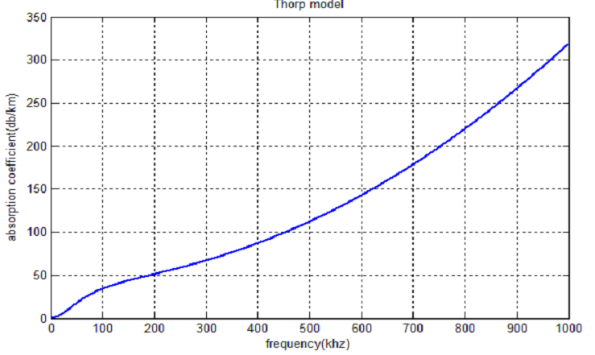

Hình ‑ Hệ số hấp thụ theo công thức Thorp

Hệ số suy hao do hấp thụ tăng theo chiều tăng tần số.

**Phương trình Francois và Garrison:** dùng cho tần số từ 10 KHz tới 1 MHz.

 (1.5)

Trong đó: Ai, Pi là các đại lượng đặc trưng cho ảnh hưởng của 3 thành phần B(OH)3, MgSO4, và nước tinh khiết. Cụ thể:

*Axit Boric:*

$A_{1}=\frac{8.686}{c}{10}^{0.78pH-5}$ (1.6)

$P_{1}=1$ (1.7)

$f_{1}=2.8\sqrt{\frac{S}{35}{10}^{4-\frac{1245}{T+273}}}$ (1.8)

*Magie Sunfat:*

$A_{2}=21.44\frac{S}{c}(1+0.025T)$ (1.9)

$P_{2}=1-1.37∙{10}^{-4}z_{m}+{6.2{∙10}^{-9}z}_{m}^{2}$ (1.10)

$f_{2}=\frac{{8.17∙10}^{8-\frac{1990}{T+273}}}{1+0.0018(S-35)}$ (1.11)

*Nước tinh khiết:*

$A_{3}=\left\{\begin{aligned}{4.937∙10}^{-4}-{2.59∙10}^{-5}T+{9.11∙10}^{-7}T^{2}-{91.5∙10}^{-8}T^{3}, T≤20℃ \\ 3.964{∙10}^{-4}-{1.146∙10}^{-5}T+{1.45∙10}^{-7}T^{2}-{6.5∙10}^{-8}T^{3}, T≥20℃\end{aligned}\right.$ (1.12)

$P_{3}=1-3.83∙{10}^{-5}z_{m}+{4.9{∙10}^{-10}z}_{m}^{2}$ (1.13)

Trong đó:

c – vận tốc âm thanh, xác định bởi:

$c=1412+3.21T+1.19S+0.0167z_{m}$ (1.14)

T là nhiệt độ tính theo oC

f1, f2 là tần số relaxation tương ứng ảnh hưởng của axit Boric và muối Magie sunfat.

pH là độ axit của nước biển.

D là độ sâu cột nước

Zm là độ sâu xác định mà tại đó tốc độ âm thanh là nhỏ nhất

D > zm: Tốc độ âm thanh tăng chủ yếu do nhiệt độ

D < zm: Tốc độ âm thanh tăng do áp suất thủy tĩnh

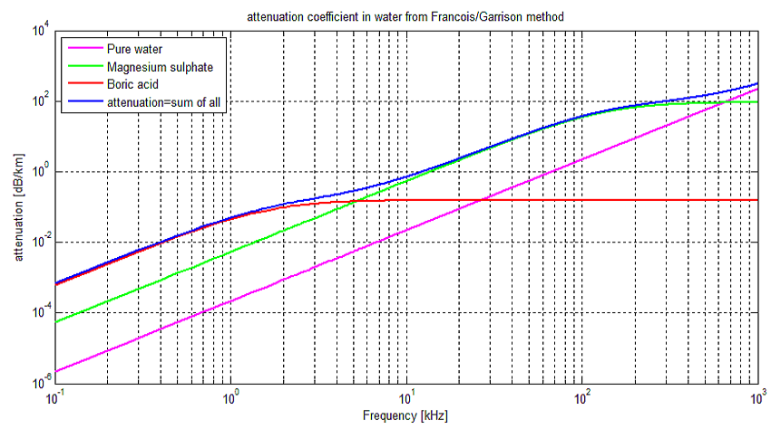

Hình ‑ Hệ số suy giảm theo tần số (Công thức Francois & Garrison)

#### Sự truyền bất thường

Không giống với suy hao trải hình học và sự suy hao do hấp thụ, sự truyền bất thường của âm thanh rất khó khăn để đánh giá vì nó chứa đựng tất cả những thất thoát có thể xảy ra do kênh thông tin không kín, hiệu ứng khúc xạ và tán xạ, không hẳn là do phân bố hình học hay sự hấp thụ. Nó đặc biệt yêu cầu sự hiểu biết về môi trường hoạt động. Tuy nhiên, những ảnh hưởng của nó là không đáng kể ở vùng nước sâu và hầu hết chỉ được chú ý với những vùng dị biệt độ mặn hay dị biệt nhiệt độ.

### Sự thay đổi kênh truyền theo không gian và thời gian

Các đặc tính của các kênh thông tin liên lạc dưới nước thay đổi theo thời gian và không gian. Tín hiệu truyền tùy thuộc vào hiện tượng đa đường hoặc sự trải Doppler. Cùng với nhau, những yếu tố này có thể gây ra một sự suy giảm nghiêm trọng cường độ tín hiệu thu được [4].

* Hiện tượng đa đường:

Trong kênh thông tin dưới nước, tín hiệu âm thanh đi từ bộ phát tới bộ thu theo nhiều đường khác nhau khiến cho bộ thu nhìn thấy bộ phát theo nhiều đường, mỗi đường lại có trễ riêng khiến cho năng lượng tín hiệu bị suy giảm và tín hiệu thu bị chồng lấn.

Trong kênh nước sâu, hiện tượng đa đường xảy ra chủ yếu do sự tán xạ của tín hiệu khi gặp những vật thể trong nước hay sự uốn cong tia do môi trường không đồng nhất gây ra. Hiện tượng đa đường trong trường hợp này có thể được hạn chế khi sử dụng bộ thu phát định hướng. Tuy nhiên trong kênh nước nông, hiện tượng đa đường xảy ra phức tạp hơn nhiều. Kênh nước nông bị giới hạn bởi hai bề mặt nước biển và đáy, âm thanh đi tới hai mặt này sẽ bị phản xạ trở lại. Có rất nhiều mô hình cho kênh truyền âm thanh dưới nước đã được đề xuất trong [5] như: mô hình lý thuyết về tia, mô hình kiểu chuẩn tắc, mô hình sự mở rộng đa đường, mô hình fast-field (trường nhanh) và mô hình phương trình parabol. Thật khó để sử dụng chỉ một mô hình mà có thể nắm bắt hết tất cả các đặc điểm của kênh truyền dưới nước. Tuy nhiên, trong đồ án này, chúng em sẽ sử dụng mô hình lý thuyết về tia. Mô hình này có thể nói là khá đơn giản và có khả năng cung cấp một cái nhìn cơ bản, trực quan cho mô hình UAC. Nó thường được sử dụng để xác định mô hình đa đường của kênh một cách khá hiệu quả [5]. Để xác định được độ dài đường đi L và góc phản xạ , ta biểu diễn các thông số trong hình dưới đây:

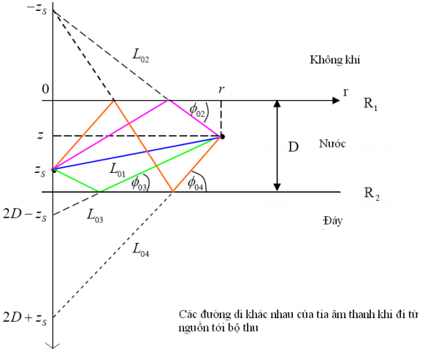

Hình ‑ Mô hình đa đường theo lý thuyết tia [5]

 (1.20)

 (1.21)

 (1.22)

 (1.23)

L là độ dài của các đường, D là độ sâu đã được biểu diễn trên hình.

 (1.24)

 (1.25)

 (1.26)

 (1.27)

Trong đó:

 là góc hợp bởi tia và mặt phản xạ.

 là số tia cho mỗi đường.

Mô hình tia giúp tính toán đường đi mỗi tia và góc  là cần thiết cho việc tính toán trễ đường đi, suy hao mỗi tia và hệ sô phản xạ.

## Kết luận

Chương này đã tập trung nêu ra những đặc tính của kênh truyền thủy âm và các ảnh hưởng của chúng đến hệ thống thông tin dưới nước nói chung và hệ thống thu phát tín hiệu của em nói riêng. Đa số ảnh hưởng đều là ảnh hưởng xấu tác động tiêu cực đến khả năng truyền tin, hiểu rõ những ảnh hưởng này, chúng ta sẽ có hướng giải quyết và cải thiện chất lượng của hệ thống thông tin thủy âm.

# GIỚI THIỆU KỸ THUẬT MUSIC

## Tổng quan về các hệ thống xác định hướng sóng đến

Công nghệ xác định hướng sóng đến không dây có lịch sử phát triển lâu đời, bắt đầu ngay từ khi truyền thông không dây ra đời vào đầu thế kỷ 20th, và trong suốt chiều dài lịch sử, rất nhiều phương pháp đã được đề xuất. Bắt đầu với những nghiên cứu như sử dụng mạch dao động vòng kín để truyền nhận sóng không dây cũng như xác định hướng đến bằng cách sử dụng mảng anten định hướng (dipoles, loop, ...) của E. Bellini và A. Tosi [6] vào năm 1907. Hay cuốn sách Direction and Position Finding by Wireless [22] của tác giả Ronald Keen xuất bản lần đầu năm năm 1922 trình bày việc sử dụng mảng pha để giải quyết vấn đề tìm hướng sóng đến. Rất nhiều phương pháp với các cách tiếp cận khác nhau được ra đời sau đó, mục đích chung là nâng cao tính chính xác và độ phân giải của việc xác định hướng sóng đến.

### Khái niệm và ứng dụng của hệ xác định hướng sóng đến

Ước lượng hướng sóng đến của tín hiệu tại một điểm đặt mảng anten phải có các đặc tính: độ phân giải cao, ổn định, thích hợp với các thông số đầu vào khác nhau.

Hiện nay, với sự phát triển của xử lý tín hiệu, các hệ tìm hướng sóng đến xử lý mảng cho phép ước lượng cùng lúc nhiều tham số: hướng sóng đến, thời gian truyền, tần số,... của nhiều tín hiệu mà các hệ tìm phương truyền thống không thể.

Trong vấn đề xử lý tín hiệu thực tế, việc ứng tính được chính xác hướng đến của tất cả các tín hiệu truyền đến mảng anten góp phần tối đa hóa hiệu suất khôi phục lại tín hiệu quan tâm và loại bỏ các tín hiệu khác can thiệp vào.

Một hệ DOA hoàn chỉnh có thể áp dụng cho nhiều mục đích khác nhau: tìm hướng nguồn phát tín hiệu với mục đích phá sóng, tìm hướng tín hiệu cứu cứu hộ, định vị vị trí robot sử dụng trong IoT, xác định vị trí mục tiêu để giám sát hay thăm dò địa chấn, ...

### Các công nghệ xác định hướng sóng đến điển hình

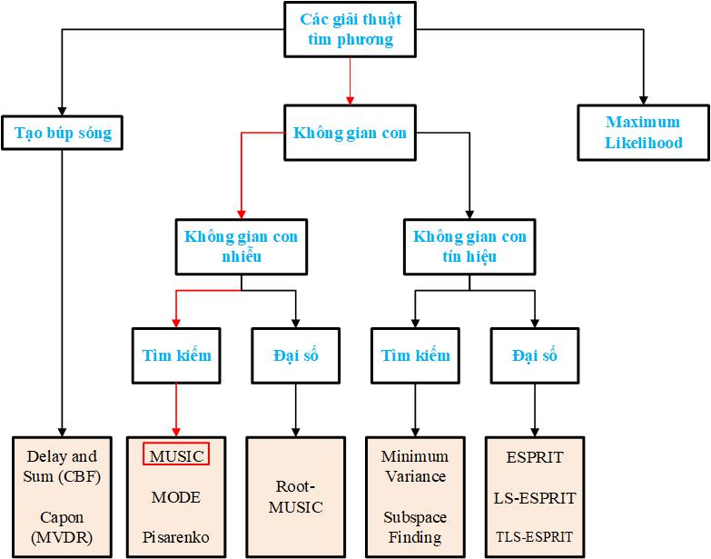

Hình ‑ Các phương pháp xác định hướng sóng đến

Trong hình 1.1, các thuật toán tìm hướng sóng đến phổ biến hiện nay được chia vào các nhóm chính, dựa trên hướng tiếp cận để giải quyết bài toán. Mục này sẽ làm nhiệm vụ giới thiệu các thuật toán tìm hướng sóng đến điển hình, mô phỏng chúng trên Matlab, qua đó đưa ra đánh giá về các ưu nhược điểm của từng thuật toán, tập trung chủ yếu vào thuật toán MUSIC sẽ sử dụng trong Chương 3.

Phương pháp thông thường để tính toán hướng sóng đến là dựa trên ý tưởng về tạo búp sóng (beamforming), không khai thác bản chất của vector tín hiệu nhận được x(k) hoặc mô hình thống kê tín hiệu tạp âm. Các phương pháp thông thường được trình bày dưới đây là phương pháp tạo búp sóng cổ điển (Delay and Sum) và phương pháp phương sai tối thiểu của Capon. Cùng với đó là thuật toán ML là một phương pháp tham số tìm mô hình giống nhất với tín hiệu thu được.

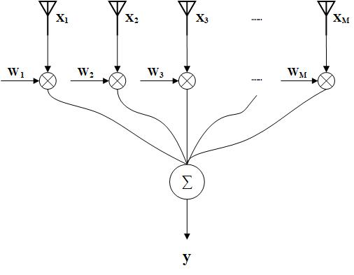

Hình ‑ Ví dụ bộ tạo búp sóng tổng quát

### Phương pháp tạo búp sóng

Hình 1.2 biểu diễn sơ đồ bộ tạo búp sóng tổng quát băng hẹp, với tín hiệu đầu ra y(t) được tính bằng tổng của vector các trọng số w = [w1, …, wM ]T nhân với các dữ liệu thu thập được từ anten.

|  |  |
| --- | --- |
| y(t) = wH x(t) | (2.1) |

Công suất lối ra được tính bởi:

PCBF (w) = E[jy(t)j2] = E[jwH x(t)j2] = wH E[x(t)xH (t)]w = wH Rxw (2.2)

với Rx là ma trận tự tương quan lối vào. Với K mẫu [y1, …, yK ], phương trình (2.2) trở thành:

$$P_{CBF}\left(w\right)= \frac{1}{K}\sum_{k=1}^{K}{{\left|y\left(t\right)\right|}^{2}} = \frac{1}{K}\sum_{k=1}^{K}{w^{H}{x\left(k\right)x}^{H}\left(k\right)w= w^{H}{\tilde{R}}_{x}w}$$

${\tilde{R}}_{x}= \frac{1}{K} \sum_{k=1}^{K}{x\left(k\right)x^{H}\left(k\right):ước lượng của R_{x}}$ (2.3)

Phổ không gian của thuật toán là công suất lối ra ứng với góc quét. Các góc ứng với đỉnh trong phổ không gian chính là góc sóng đến cần ước lượng. Tới đây, việc chọn vector trọng số cho bộ tạo búp sóng được thực hiện theo nhiều phương pháp, mà dưới đây là hai phương pháp điển hình và thường xuyên được sử dụng nhất là Delay and Sum (hay bộ tạo búp sóng truyền thống) và Capon (hay bộ tạo búp sóng MVDR).

**Delay and Sum (Conventional Beamforming Method)**

Phương pháp tạo búp sóng truyền thống hay Delay-and-Sum [10] là phương pháp đơn giản nhất trong các kỹ thuật tìm hướng sóng đến bằng việc tạo búp sóng. Ý tưởng của phương pháp là quét qua các vùng góc quan tâm (thường là trong các phần rời rạc) và hướng nào tạo ra công suất đầu ra lớn nhất là được coi là hướng tín hiệu mong muốn cần ước lượng.

Xét một tín hiệu x(k) có hướng đến so với mảng anten thu là 0, theo mô hình băng hẹp hình 1.2 với x(t) = PKk=1 ak(t)sk(t) + n(t) (được diễn giải chi tiết ở công thức (1.3)), công suất đầu ra của bộ tạo búp sóng được tính bởi:

PCBF ( 0) = E[|wH x(k)|2] = E[|wH (a( 0)s(k) + n(k))|2]

= [|wH a( 0)|2( s2 + n2)] (1.4)

với a( 0) là vector đáp ứng mảng với sóng đến góc 0, n(k) là vector tạp âm ở mảng đầu vào, s = E[s(k)2] và n = E[n(k)2] lần lượt là công suất của tín hiệu và tạp âm. Theo công thức (1.4), công suất đầu ra tối đa khi w = a( 0), hay trong tất cả các vector trọng số có thể, anten thu có mức tăng cao nhất theo hướng 0 khi w = a( 0). Điều này có được do w = a( 0) căn chỉnh góc của các thành phần tín hiệu đến từ góc 0 tại mảng anten thu, vậy nên chúng đẩy giá trị công suất lên.

Thay w = a( 0) vào công thức của công suất lối ra ứng với góc quét (1.3), phổ không gian vẽ bởi công suất lối ra từ bộ tạo búp sóng truyền thống tương ứng:

$P_{CBF(ϕ)}= w^{H}{\tilde{R}}_{x}w= a^{H}(ϕ){\tilde{R}}_{x}a(ϕ)$ (1.5)

Vì là phương pháp đơn giản nhất nên phương pháp tạo búp sóng truyền thống có nhiều nhược điểm: độ rộng của búp sóng lớn dẫn đến khi có nhiều nguồn đến với góc gần nhau, công suất của chúng sẽ bị cộng lại thành một búp sóng duy nhất. Mặc dù có thể tăng độ phân giải bằng cách tăng số lượng máy thu nhưng cách tốt hơn là sử dụng một thuật toán tạo búp sóng khác, đó là Capon được trình bày dưới đây.

**Thuật toán tạo búp sóng của Capon**

Bộ tạo búp sóng Capon [9] hay Minimum Variance Distortionless Response cũng là một phương pháp phổ biến để khắc phục hạn chế về độ phân giải của phương pháp CBF. Phương pháp này thực hiện tối thiểu hóa công suất tạp âm và công suất theo các hướng khác, ngoại trừ hướng của tín hiệu đến 0 vì vậy vector trọng số w trong phương trình (1.6) còn được gọi là vector trọng số của búp sóng đáp ứng không méo phương sai tối thiểu (MVDR). Phương pháp này có phương trình tối ưu:

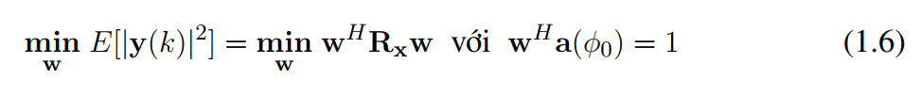

Sử dụng phương pháp nhân tử Lagrange, giải được nghiệm của phương trình (1.6) là vector trọng số:

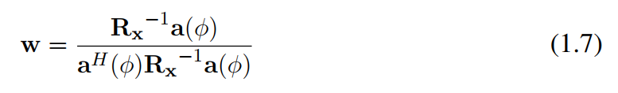

Với nghiệm trên, thay vào (1.3), phổ không gian vẽ bởi công suất lối ra từ bộ tạo búp sóng Capon, với các đỉnh của phổ không gian chính là ước lượng hướng sóng đến của tín hiệu tương ứng:

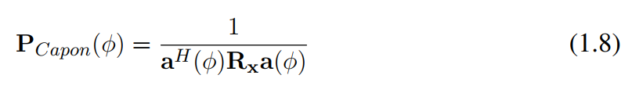

Hình 1.3 là kết quả mô phỏng 2 thuật toán tìm hướng sóng đến CBF và Capon trên Matlab với 2 nguồn phát ở góc 80 và 85 , mảng anten thu gồm 4 phần tử anten đặt thẳng cách đều nhau 0; 5 = 0; 5 0; 325(m). Có thể thấy phương pháp CBF chỉ nhận diện được một búp sóng ở khoảng góc từ 60 đến 100 còn Capon đã khắc phục được độ phân giải kém này khi xác định được 2 đỉnh ở 80 và 85 . Tuy nhiên, dễ nhận thấy khi góc đến thu hẹp hơn nữa chỉ 1 hay 2 thì phương pháp Capon cũng khó có thể phân biệt được. Hơn nữa, phương pháp Capon cần có điều kiện là không có các tín hiệu khác tương quan với tín hiệu cần xác định hướng sóng đến và trong thuật toán có phương trình yêu cầu nghịch đảo ma trận, nếu tăng số phần tử thu lớn có thể dẫn đến tốn kém bộ nhớ.

**Thuật toán Maximum Likelihood**

Maximum Likelihood (ML) là một trong những thuật toán đầu tiên được phát triển để tính toán DOA. Tuy không phổ biến bằng thuật toán MUSIC trình bày trong

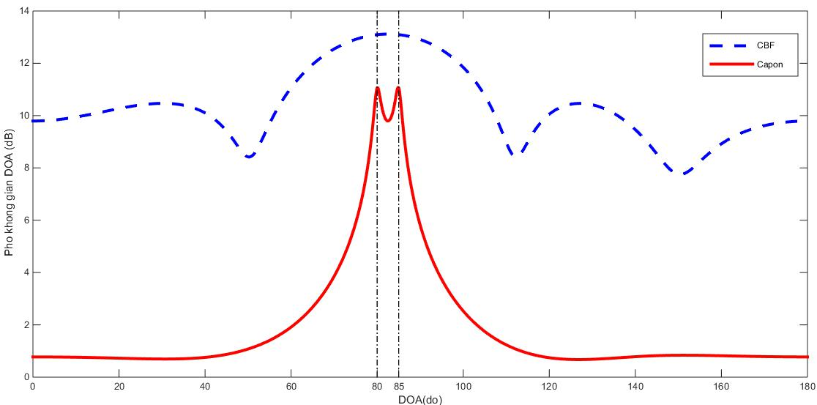

Hình ‑ Mô phỏng thuật toán Delay and Sum và Capon

mục 1.3 bên dưới, tuy nhiên do sử dụng phương pháp tham số nên tránh được các vấn đề nhiễu đa đường, tín hiệu tương quan cao, số lượng mẫu nhỏ của các phương pháp dùng phổ [8].

Với nguyên tắc cơ bản là tìm mô hình dữ liệu giống nhất với dữ liệu được thu thập tại mảng anten thu. Vẫn tiếp tục sử dụng mô hình tín hiệu nguồn như phương trình (1.13), hàm mật độ xác suất chung của K mẫu thu thập x(1), …, x(K) là:

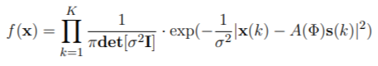 (1.9)

với det là định thức của ma trận. Tiếp theo, loại bỏ các thành phần không phụ thuộc vào , ta có hàm log likelihood:

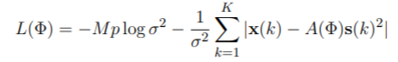 (1.10)

Phương pháp ML thực hiện tìm giá trị cực đại của hàm log likelihood khi thay đổi các giá trị và s, bỏ qua các giá trị không thay đổi, ta thu được:

 (1.11)

Do log là một hàm đơn điệu nên tìm cực đại của phương trình (1.11) tương đương với:

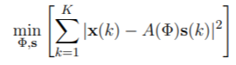 (1.12)

Các bước tiếp thuộc vấn đề tối ưu hóa phi tuyến tính nhiều chiều và phức tạp, cụ thể được trình bày ở [8].

## Giới thiệu tổng quan về kỹ thuật MUSIC

### 2.1.1 Khái niệm thuật toán MUSIC

Phương pháp phương sai tối thiểu của Capon thường chính xác và được sử dụng rộng rãi, tuy nhiên phương pháp này có một số hạn chế cơ bản trong độ phân giải. Còn phương pháp tham số: ML lại có độ phức tạp cao khi thực hiện tìm kiếm D-D (D chiều). Schmidt đã đưa ra một giải pháp hoàn chỉnh dựa trên thống kê bậc hai cho vấn đề ước lượng DOA, có khả năng áp dụng cho mọi loại tín hiệu với cấu trúc anten tùy ý. Kỹ thuật được đề xuất bởi Schmidt vào năm 1979 với tên gọi: thuật toán phân loại đa tín hiệu (MUSIC) [23]. Sơ đồ khối của hệ tìm hướng sóng đến sử dụng thuật toán MUSIC được cho trên hình 2.4.

Thuật toán MUSIC (MUtiple SIgnal Classification) là một phương pháp phổ biến để ước lượng hướng sóng đến với nhiều ưu điểm về độ phân giải so với các thuật toán búp sóng cũng như độ phức tạp thuật toán ở mức trung bình, có thể xác định hướng của nhiều tín hiệu đến với nhiều kiểu điều chế khác nhau và cấu trúc mảng anten tùy ý. Thuật toán MUSIC sử dụng các phép toán ma trận để tìm ra DOA bằng cách phân loại các nguồn tín hiệu đi tới từng phần tử anten theo góc độ không gian.

### 2.1.2 Cơ sở lý thuyết thuật toán MUSIC

Xét D nguồn tín hiệu đến với các hướng không biết trước 1, ..., D đến mảng anten thu gồm M (điều kiện M > D) phần tử vô hướng được đặt tùy ý trong mặt phẳng ở các tọa độ (x1, y1), ..., (xM , yM ).

Vector tín hiệu bên thu nhận được x(t) $∈$ ℂM tại thời điểm *t* được biểu diễn bởi công thức (1.13), với Φ = [1, ..., D]T tương ứng với hướng của các nguồn tín hiệu đến mảng anten thu, A(Φ) = [a(1) , ..., a(D)] ℂM x D là mà trận chứa các vector đáp ứng mảng a($∅$) $∈$ ℂM ; s(t) $∈$ ℂD là vector nguồn tín hiệu và n(t) $∈$ ℂM tương ứng là vector tạp âm:

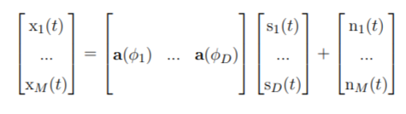(1.13)

hay được viết dưới dạng ma trận

x(t) = A(Φ)s(t) + n(t)

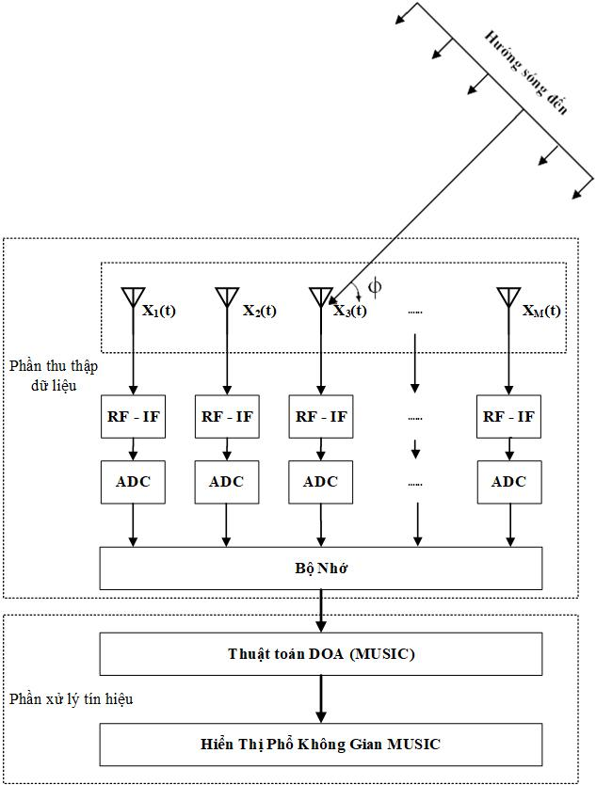

Hình ‑ Sơ đồ khối hệ tìm hướng sóng đến sử dụng thuật toán MUSIC

Trong đó, vector đáp ứng mảng được biểu diễn chi tiết như công thức (1.14) với $λ$ là bước sóng của tín hiệu:

$a\left(∅\right)= \left[\begin{aligned}e^{-j\frac{2π}{λ}(\overline{x_{1}}cos∅ + \overline{y_{1}}sin∅)} \\ … \\ e^{-j\frac{2π}{λ}(\overline{x_{M}}cos∅ + \overline{y_{M}}sin∅)}\end{aligned}\right]$ (1.14)

Các vector đáp ứng mảng này là các giá trị cần được giả thiết là biết trước tùy theo cấu hình anten, được lưu trữ làm các giá trị chuẩn hóa cần thiết cho mọi bước tính toán; vector tín hiệu và tạp âm (nhiễu trắng) có trung bình bằng 0; vector tạp âm trắng hóa không gian (tạp âm đến mỗi phần tử anten đều có phương sai giống nhau là σn2 (không tương quan với nhau) và độc lập thống kê với các tín hiệu nguồn.

Ma trận hiệp phương sai trong không gian được biểu diễn bởi công thức (1.15), với Ɛ là ký hiệu của kỳ vọng thống kê, $Ɛ\left\{s\left(t\right)s^{H}\left(t\right)\right\}= R_{s}, Ɛ\left\{n\left(t\right)n^{H}\left(t\right)\right\}= σ_{n}^{2}I_{n}$ lần lượt là ma trận tương quan của tín hiệu nguồn và của tạp âm, In ℂM x M là ma trận đơn vị.

$$C_{x}= R_{x}= Ɛ\left\{x\left(t\right)x^{H}\left(t\right)\right\}$$ $=AƐ\{s\left(t\right)s^{H}\left(t\right)A^{H}+Ɛ\{n\left(t\right)n^{H}\left(t\right)\}$ (1.15) $=AR_{s}A^{H}+ σ_{n}^{2}I_{n}$

Tiếp tục khai triển ma trận Rx thành các giá trị riêng và các vector riêng tương ứng là m và em(m = 1, …, M).

$$R_{x}= \sum_{m=1}^{M}{{λ_{m}e_{m}e_{m}}^{H}=E˄E^{H}= {E_{s}˄_{s}E_{s}}^{H}+ {E_{n}˄_{n}E_{n}}^{H}}$$

$= {E_{s}˄_{s}E_{s}}^{H}+ {{σ_{n}}^{2}E_{n}E_{n}}^{H}= {E_{s}{\tilde{˄}}_{s}E_{s}}^{H}+ {σ_{n}}^{2}I_{n}$ (1.16)

Với $E = \left[e_{1}, …, e_{M}\right]$

$E_{s}=\left[e_{1}, …, e_{D}\right]$

$E_{n}=\left[e_{D+1}, …, e_{M}\right]$

$˄=diag\left\{λ_{1}, …, λ_{M}\right\}$

$˄_{s}=diag\left\{λ_{1}, …, λ_{D}\right\}$

$˄_{n}=diag\left\{λ_{D}, …, λ_{M}\right\}$

${\tilde{˄}}_{s}= ˄_{s}- {σ_{n}}^{2}I_{n}$

Vector riêng E = [Es, En] có thể giả sử để tạo thành một cơ sở trực giao (EEH = EH E = I). Từ E có thể tách được ra hai ma trận: ma trận chứa D vector riêng tương ứng với không gian con tín hiệu là $E_{s}=\left[e_{1}, …, e_{D}\right];$ ma trận chứa M – D vector riêng tương ứng với không gian con của tạp âm là $E_{n}=\left[e_{D+1}, …, e_{M}\right]$.

Khi các không gian con đã được xác định, có thể ước tính hướng đến của các tín hiệu mong muốn bằng cách tính phổ không gian MUSIC trên vùng quan tâm:

$P_{MUSIC(∅)}= \frac{a^{H}\left(∅\right)a(∅)}{a^{H}(∅)E_{n}E_{n}^{H}a(∅)}$ (1.17)

Thực hiện mô phỏng với thông số mảng thu tương tự như thuật toán Capon trên Matlab, tuy nhiên thay đổi góc của 2 nguồn tín hiệu phát là 80 và 82 , hình 1.5 dưới đây biểu diễn kết quả thu được. Có thể thấy rõ sự vượt trội của thuật toán MUSIC trong việc ước tính DOA.

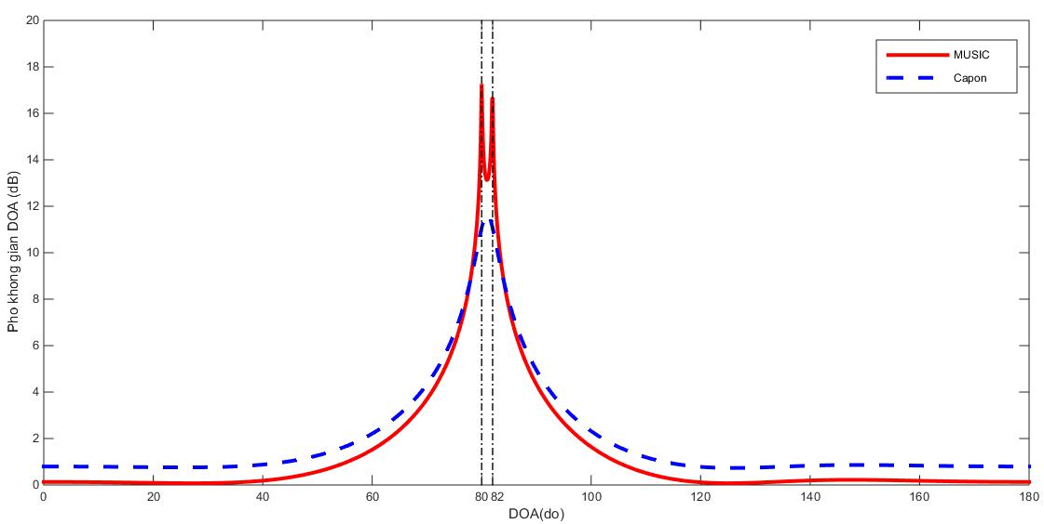

Hình ‑ Mô phỏng thuật toán MUSIC và Capon

# LÝ THUYẾT VỀ SONAR

Ngày nay các ứng dụng của các hệ thống RADAR viết tắt của “*Radio Detection and Ranging*”( dò tìm và định vị bằng sóng vô tuyến) và SONAR viết tắt của “*Soun Navigation An Range*”( dò tìm và định vị bằng sóng âm) rất phổ biến và có tầm quan trọng lớn trong nhiều lĩnh vực kể cả dân sự và quân sự.

Trong các lĩnh vực dân sự radar thường được dùng để tránh va chạm và tai nạn cho tàu thuyền và xe cộ khi có thời tiết xấu như sương mù hay mưa to, hay dùng để giám sát giao thông và một số loại radar đặc biệt dùng laser được dùng trong dự báo khí tượng thuỷ văn. Còn trong dân sự sonar có rất nhiều ứng dụng như dò cá, đo độ sâu mực nước, lập bản đồ vùng nước hay vẽ hình dạng bề mặt đại dương…

Trong các lĩnh vực quân sự radar và sonar có rất nhiều ứng dụng quan trọng. Về radar ứng dụng để quét và theo dõi các mục tiêu quân sự như máy bay, tàu chiến, xe cộ quân sự… các hệ thống radar được tích hợp trong hầu hết các thiết bị quân sự hiện đại như máy bay chiến đấu, hệ thống phòng thủ tên lửa, tàu chiến, xe tăng… Nhưng do radar sử dụng sóng vô tuyến nên chủ yếu sử dụng để quét trên mặt đất và trên không chứ không thể quét ở dưới nước, vì sóng điện từ bị suy hao rất lớn nên hầu như ko thể lan truyền được ở trong môi trường nước. Nên để quét và dò tìm mục tiêu ở dưới nước, không dùng radar mà người ta nghiên cứu ra công nghệ sonar dùng để trang bị cho các tàu ngầm, hay các thiết bị quét tàu ngầm được gắn ở dưới thân các tàu chiến….

## Định nghĩa sonar

Sonar (Viết tắt của : *sound navigation and ranging*) là kỹ thuật sử dụng sự lan truyền sóng âm thanh (thường là dưới nước) để tìm đường di chuyển, liên lạc hoặc phát hiện các đối tượng khác ở trên mặt, trong lòng nước hoặc dưới đáy nước, như các cá, tàu bè, vật thể trôi nổi hoặc chìm trong bùn cát đáy…[5]

Sonar được chia thành 2 loại:

* Sonar chủ động: tự phát xung sóng và nghe tiếng vọng lại.
* Sonar thụ động: chỉ nghe âm thanh do tàu thuyền hoặc các vật khác phát ra.

## Sonar chủ động

Sonar chủ động dùng đầu phát (Transmitter) phát xung sóng, thường được gọi là một "ping", và nghe tiếng vọng lại ở đầu thu (Receiver). Có nhiều cách bố trí hình học các đầu phát và thu, cho ra cách thức định vị đối tượng khác nhau:

* Nếu phát và thu ở cùng một chỗ, hoạt động của nó là đơn tĩnh (monostatic).
* Nếu phát và thu tách biệt, hoạt động của nó là song tĩnh (bistatic).
* Nếu có nhiều đầu phát (hoặc nhiều đầu thu) ở vị trí tách biệt, hoạt động của nó là đa tĩnh (multistatic).

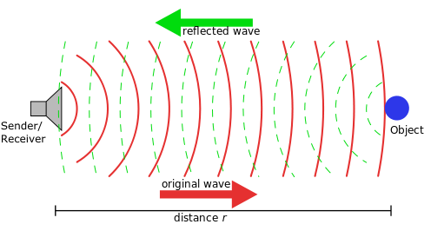

Hình ‑ Mô hình của hệ thống SONAR chủ động.

Hầu hết sonar là đơn tĩnh. Xung âm thanh phát ra có thể được bộ phận tạo tia (beamformer) tập trung sóng thành một chùm mạnh. Ngoài ra một số công cụ khác cũng có thể tạo sóng âm.

Sonar chủ động cũng được sử dụng để đo khoảng cách trong môi trường nước giữa hai đầu dò sonar hoặc kết hợp một hydrophone (micrô âm thanh dưới nước) và projector (loa âm thanh dưới nước). Đầu dò là một thiết bị có thể truyền và nhận tín hiệu âm thanh ("ping"). Để đo khoảng cách, một đầu dò truyền một tín hiệu xung và đo khoảng thời gian giữa xung phát đi và xung nhận về sau đó dựa vào đặc tính truyền của sóng âm trong nước chúng ta sẽ tính được khoảng cách. Sự khác biệt về thời gian nhân với tốc độ âm thanh truyền trong môi trường nước và chia cho hai ta được khoảng cách giữa hai vật. Giá trị vận tốc sóng âm trong môi trường nước là 1500 m/s. Để có độ chính xác khoảng cách cao hơn, phải đo giá trị đó trong môi trường cụ thể, hoặc tính ra theo quan hệ tốc độ với độ mặn và nhiệt độ. Nếu các đối tượng ở xa, tín hiệu phản xạ nhỏ, thì người ta dùng kỹ thuật *đa tia* và *đa tần*. Xử lý tín hiệu thu ([Digital processing](https://vi.wikipedia.org/wiki/X%E1%BB%AD_l%C3%BD_t%C3%ADn_hi%E1%BB%87u_s%E1%BB%91)) dựa theo khuôn mẫu của tín hiệu phát ra, và so sánh kết quả của các lần phát, từ đó sẽ cho ra giá trị tin cậy.[5]

Khi phát xung đơn tần hoặc biến đổi tần trong dải hẹp, thì bằng [hiệu ứng Doppler](https://vi.wikipedia.org/wiki/Hi%E1%BB%87u_%E1%BB%A9ng_Doppler" \o "Hiệu ứng Doppler) sẽ tính được tốc độ dịch chuyển xuyên tâm của đối tượng. Khi bố trí nhiều đầu thu và xử lý tín hiệu đồng thời, sẽ định vị được đối tượng. Cách thức bố trí đầu thu xác định vùng định vị tin cậy. Ngoài tác dụng dò tìm, thì sonar còn dùng cho trao đổi thông tin dưới nước. Thông tin được mã hóa theo cách thức nào đó, và được gửi vào nước.

## Sonar thụ động

Sonar thụ động lắng nghe mà không phát tín hiệu. Nó thường được sử dụng trong quân sự, mặc dù nó cũng được sử dụng trong các ứng dụng khoa học, ví dụ để phát hiện cá trong nghiên cứu biển hoặc đánh cá, các vụ nổ mìn ở đảo, để nghe các vụ rung chấn hay phun trào đáy biển. Theo nghĩa rộng Sonar thụ động bao gồm các kỹ thuật phân tích liên quan đến âm thanh phát ra từ xa nhằm tới xác định vị trí và bản chất nguồn phát.

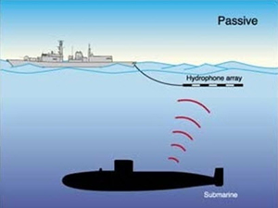

Hình ‑ Nguyên lý sonar thụ động

## Ứng dụng hệ thống sonar

### Ứng dụng trong lĩnh vực dân sự

Trong lĩnh vự dân sự ứng dụng của sonar rất rộng và có nhiều ứng dụng quan trọng. Một ứng dụng hiện nay được sử dụng rất nhiều trên các tàu cá là máy tầm ngư. Người ta sử dụng công nghệ sonar để quét và phát hiện cá trên ao hồ và biển để dễ dàng đánh bắt. Công nghệ hiện tại được trang bị cho các tàu cá hiện đại có thể phát hiện được các đàn cá lớn ở khoảng cách khá xa giúp các tàu cá ra khơi đạt hiệu suất cao. Giúp tiết kiệm ngày ra khơi công sức của ngư dân.

Ứng dụng [đo sâu hồi âm](https://vi.wikipedia.org/wiki/%C4%90o_s%C3%A2u_h%E1%BB%93i_%C3%A2m) (Echo sounding) là một loại sonar nhỏ gọn dùng cho xác định độ sâu nước, bằng cách phát xung siêu âm vào nước và thu nhận tín hiệu phản xạ từ đáy nước, từ đó xác định ra độ sâu. Chúng còn có tên là máy đo sải nước. Thông thường các đầu phát-thu được gắn cạnh tàu thuyền sao cho khi gặp sóng nước thì không lộ ra, phát sóng từ gần mặt nước. Tín hiệu từ đầu thu được theo dõi liên tục, hiện trên màn hình trượt hoặc in băng ghi giấy nhiệt, ở dạng một đường ghi có mã hóa cường độ tín hiệu theo thang độ xám. Băng ghi như vậy hiện ra hình ảnh mặt cắt hồi âm dọc hành trình. Trong trường hợp thuận lợi có thể hiện ra được những ranh giới hay dị vật trong lớp bùn đáy.

[Sonar quét sườn](https://vi.wikipedia.org/wiki/Sonar_qu%C3%A9t_s%C6%B0%E1%BB%9Dn) ([Side Scan Sonar](https://en.wikipedia.org/wiki/Side_Scan_Sonar)), còn gọi là Sonar ảnh sườn (Side imaging sonar), là Sonar phân loại đáy (Bottom classification sonar), là Đo quét sườn, sử dụng ít nhất hai kênh phát-thu siêu âm đặt bên sườn đầu đo dạng con cá (Towfish) kéo theo tàu ở gần sát đáy. Đầu đo có cánh định hướng để nó nằm ngang. Kết quả phản xạ siêu âm sườn được ghi lên giấy ghi nhiệt, cho ra hai hình ảnh hồi âm sườn nhìn từ sát đáy của hành trình đo. [Sonar quét sườn](https://vi.wikipedia.org/wiki/Sonar_qu%C3%A9t_s%C6%B0%E1%BB%9Dn) được coi là một [phương pháp địa vật lý](https://vi.wikipedia.org/wiki/%C4%90%E1%BB%8Ba_v%E1%BA%ADt_l%C3%BD_th%C4%83m_d%C3%B2" \o "Địa vật lý thăm dò), sử dụng trong nghiên cứu [địa chất biển](https://vi.wikipedia.org/wiki/%C4%90%E1%BB%8Ba_ch%E1%BA%A5t_bi%E1%BB%83n" \o "Địa chất biển), và là thành phần không thể thiếu của [tàu nghiên cứu](https://vi.wikipedia.org/wiki/T%C3%A0u_nghi%C3%AAn_c%E1%BB%A9u" \o "Tàu nghiên cứu) biển.

Lập bản đồ địa hình vùng nước: Trong việc lập [Bản đồ địa hình](https://vi.wikipedia.org/wiki/B%E1%BA%A3n_%C4%91%E1%BB%93_%C4%91%E1%BB%8Ba_h%C3%ACnh" \o "Bản đồ địa hình) trên vùng biển hoặc [vùng nước](https://vi.wikipedia.org/wiki/V%C3%B9ng_n%C6%B0%E1%BB%9Bc" \o "Vùng nước) nói chung, sonar phục vụ đo độ sâu ([Bathymetry](https://en.wikipedia.org/wiki/Bathymetry)) và xác định trạng thái đáy nước, như là đá cứng, dị vật, cát, bùn hay thảm thực vật. Độ sâu được tính chuyển sang độ cao đáy, còn thông tin trạng thái đáy thì được ghi chú hoặc đánh dấu bằng các ký hiệu thích hợp, để biểu diễn trên bản đồ hoặc hải đồ. Phục vụ cho công việc trên là các máy đo hồi âm kỹ thuật. Máy sử dụng đa tia đa tần. Một số máy có cách thức hoạt động gần như dạng [Sonar quét sườn](https://vi.wikipedia.org/wiki/Sonar_qu%C3%A9t_s%C6%B0%E1%BB%9Dn), nhưng có góc quét hẹp hơn để định vị các đối tượng chính xác hơn. Những máy này làm việc ở hai tần số: tần số thấp 24 hoặc 33 kHz, và tần số cao cỡ 200 kHz. Xung được phát đồng thời, và sự khác nhau về tần số đủ lớn để mạch xử lý tín hiệu tách được chúng với nhau. Tần số 200 kHz dùng cho nghiên cứu chi tiết, phân giải cao đến độ sâu 100 m. Tần số thấp dùng cho độ sâu lớn hơn, trong nghiên cứu biển sâu và đại dương, nhằm tránh sự hấp thụ của nước đối với dao động tần cao trên khoảng cách lớn.

### Ứng dụng trong lĩnh vực quân sự

Từ thế chiến thứ 2 các bên tham chiến đã bắt đầu đưa tàu ngầm vào chiến đấu. Từ đó các hệ thống phòng thủ và phát hiện tàu ngầm cũng ra đời từ đó các hệ thống này thường sử dụng công nghệ SONAR chủ động để tìm và phát hiện tàu ngầm.

Ngày nay các hệ thống phòng thủ và phát hiện dưới nước được phát triển nhanh và hiện đại hơn. Các hệ thống SONAR chủ động và SONAR thụ động được sử dụng cho các hệ thống phòng thủ như các hệ thống phát hiện người nhái, hệ thống phát hiện tàu ngầm…

# CƠ SỞ LÝ THUYẾT HỆ THỐNG

## **Lý thuyết triển khai hệ thống Sonar**

Phương pháp thiết kế hệ thống SONAR chủ động này dựa vào lý thuyết về sóng âm, lý thuyết SONAR, lý thuyết về mạch tương tự và mạch số.

Từ lý thuyết về sóng âm, em sẽ phân tích các đặc tính về suy hao trong môi trường truyền dẫn dưới nước, từ đó tính được thông số cho các mạch thu phát để đáp ứng được mục tiêu đặt ra của hệ thống.

Dựa vào lý thuyết SONAR tính toán và đưa ra giải thuật để xử lý data thu được. Từ đó đưa ra kết quả là khoảng cách và vẽ ảnh 2D.



Hình 4‑1 Thuật toán xử lý khoảng cách

Để nhận được tín hiệu mong muốn ta cần gia công tín hiệu thu được bằng hai phương pháp cơ bản là xử lý tương tự và xử lý số. Qua đó, tín hiệu có thể được khuếch đại, điều chế, tách sóng, chỉnh lưu, nhớ, đo, truyền đại, điều khiển, biến dạng, tính toán. Việc xử lý tín hiệu được thực hiện trên các mạch điện tử tương tự hoặc mạch số đề cập trong chương này.

## Mạch khuếch đại

### Khái niệm mạch khuếch đại

Khuếch đại tín hiệu là chức năng quan trọng nhất của các mạch tương tự. Nó được thực hiện trực tiếp hoặc gián tiếp trong các phần tử chức năng của hệ thống. Thông thường trong một hệ thống tương tự, người ta phân biệt các tầng gia công tín hiệu và các tầng khuếch đại công suất hoặc điện áp **Invalid source specified.**. Bản chất khuếch đại tín hiệu là quá trình điều khiển sự biến đổi của năng lượng, tín hiệu xoay chiều tại đầu vào sẽ điều khiển điện áp và dòng điện một chiều của nguồn cấp, cho đầu ra tín hiệu có điện áp và dòng điện bằng hệ sốlần đầu vào. Hay được miêu tả là:

Sơ đồ tổng quát của mạch khuếch đại như một mạng 4 cực **Hình 3-4**. Trong đó, nguồn cấp năng lượng cho mạch là Vcc, En là nguồn cấp tín hiệu vào, Rn là điện trở trong của nguồn tín hiệu, Rt là nơi tải nhận tín hiệu ra.

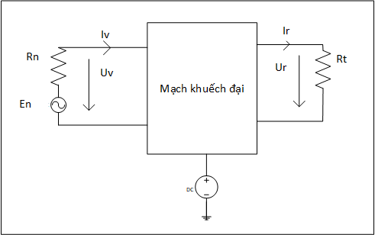

Hình ‑ Sơ đồ khối mạch khuếch đại

Hai bộ thông số quan trọng của mạch là điện áp, dòng điện ở đầu vào (Uv, Iv) và đầu ra (Ur, Ir). Dựa theo mối quan hệ hai thông số trên, người ta thành 3 loại mạch khuếch đại phổ biến:

* Mạch khuếch đại điện áp: Mạch có vai trò khuếch đại thành phần điện áp của tín hiệu đưa vào.

 (3.1)

* Mạch khuếch đại dòng điện: Mạch có vai trò khuếch đại thành phần dòng điện của tín hiệu đưa vào.

 (3.2)

* Mạch khuếch đại công suất: Mạch có vai trò khuếch đại cả hai thành phần điện áp và dòng điện của tín hiệu đưa vào.

### Sơ đồ cơ bản của mạch khuếch đại tín hiệu nhỏ

Mô hình transistor gồm 3 chân Emiter (E), Base (B) và Collector (C), mắc theo dạng mạng 4 cực thì có một chân đầu vào, một chân đầu ra, một chân nối đất ta được 3 cách mắc: Emiter chung, Base chung, Collector chung.

#### Mạch BJT mắc kiểu E chung

Mắc cực E nối đất, tín hiệu đưa vào cực B và đưa ra tại cực C, ta được sơ đồ mạch BJT mắc theo kiểu E chung **Hình 3-5**.

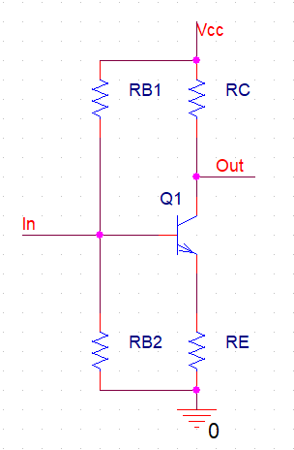

Hình ‑ Sơ đồ mạch BJT mắc theo kiểu Emiter chung

Khi thiết kế mạch Emiter chung, điện áp UCE được định thiên khoảng 60%-70% giá trị nguồn VCC. Mạch được phân cực bằng phương pháp phân áp bằng hai điện trở RB1, RB2, định thiên mở cực B cho transistor làm việc.

Nguyên lý hoạt động của mạch bắt đầu từ cực B, điện áp xoay chiều vào thay đổi khiến dòng IBE thay đổi, dòng ICE  cũngthay đổi theo phương trình ICE =β IBE, dẫn tới điện áp rơi trên tải tại chân C thay đổi. Đặc điểm mắc kiểu E chung là tín hiệu đầu ra ngược pha so với tín hiệu đầu vào.

Phần lớn, các bộ phận khuếch đại tín hiệu nhỏ trong mạch điện tử sử dụng mạch BJT mắc kiểu E chung.

#### Transistor mắc kiểu B chung

Khi mắc cực B nối đất, tín hiệu đưa vào cực E và đưa ra tại cực C, ta được sơ đồ mạch BJT mắc theo kiểu E chung **Hình 3-6.**

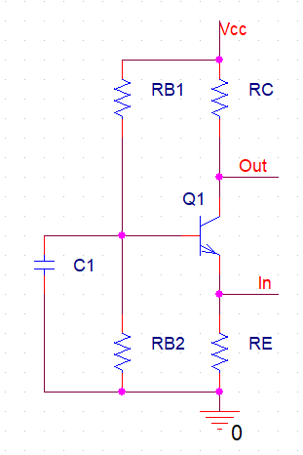

Hình ‑ Sơ đồ mạch BJT mắc theo kiểu Base chung

Mạch mắc theo kiểu B chung chỉ khuếch đại điện áp mà không khuếch đại cường độ dòng điện của tín hiệu. Mạch mắc theo kiểu B chung đáp ứng phù hợp trong các mạch cao tần.

#### Transistor mắc kiểu C chung

Mạch mắc theo kiểu C chung có chân C nối xuống đất hoặc nguồn (do tín hiệu xoay chiều coi đất hay nguồn một chiều đều được coi như đất), tín hiệu đưa vào cực B và ra tại cực E. Mạch có sơ đồ như **Hình 3-7**.

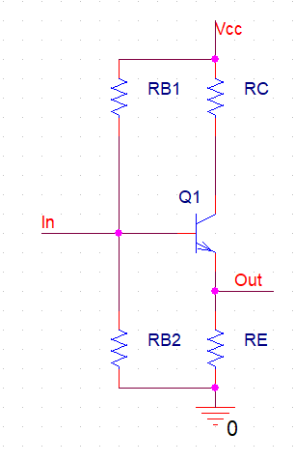

Hình ‑ Sơ đồ mạch BJT mắc theo kiểu Base chung

Tín hiệu xoay chiều vào cực B có biên độ thay đổi theo thời gian, khiến dòng IBE thay đổi, dòng ICE thay đổi theo dòng IBE, ICE =βIBE. Đặc điểm mạch mắc C chung là tín hiệu đầu ra không bị đảo pha so với tín hiệu đầu vào.

Mạch mắc theo kiểu C chung chỉ khuếch cường độ dòng điện mà không khuếch đại điện áp của tín hiệu do điện áp UBE luôn ổn định, do đó điện áp trên chân E sẽ thay đổi theo điện áp trên chân B, cường độ dòng điện được khuếch đại theo hệ số β.

Mạch mắc theo kiểu C chung được ghép nhiều trong các bộ khuếch đại đệm. Khi phải chia tín hiệu thành nhiều nhánh cần ghép thêm bộ đệm khuếch đại cường độ dòng điện đủ lớn để thực hiện phân dòng. Một số mạch C chung phân cực theo phương pháp định dòng IB có trở kháng vào lớn, trở kháng ra nhỏ, được dùng như các bộ đệm có tác dụng phối hợp trở kháng giữa nguồn tín hiệu và tải.

### Mạch ghép giữa các tầng

Mạch ghép tầng có nhiệm vụ truyền đạt tín hiệu từ một tầng sang tầng tiếp theo sao cho tổn hao trên nó nhỏ nhất và dịch mức để phối hợp mức ra tầng trước với mức vào tầng sau.**Invalid source specified.** Dưới đây là một số mạch ghép tầng cơ bản và quan trọng nhất.

#### Ghép tầng trực tiếp

Đây là loại ghép đơn giản nhất, có thể truyền đạt được các dạng tín hiệu một chiều hoặc xoay chiều qua các tầng, dùng nhiều trong các mạch tổ hợp. Cách ghép này cần lưu ý trong tính toán phân cực giữa các tầng. Dựa theo **Hình 3-8** điện áp phân cực tại cực B của transistor Q2 sẽ phụ thuộc vào điện áp ra cực C của transistor Q1.

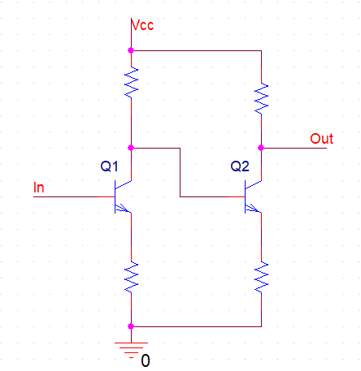

Hình ‑ Mạch ghép tầng trực tiếp

#### Ghép tầng qua tụ

Phương pháp này sử dụng tụ điện để thực hiện ghep nối giữa hai tầng khuếch đại **Hình 3-9**. Đây là loại mạch ghép phổ biến nhất trong thực tế và thường được dùng để kết nối các mạch rời rạc.

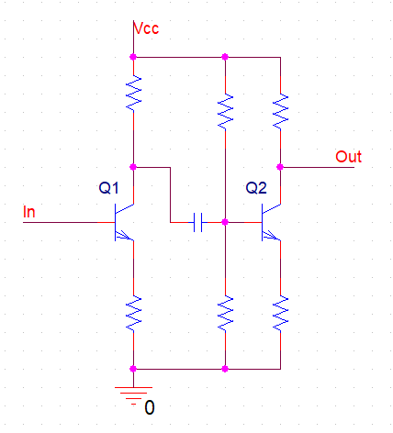

Hình ‑ Mạch ghép tầng sử dụng tụ điện

Tụ ghép tầng có tác dụng ngắn mạch tín hiệu xoay chiều và cản trở dòng điện một chiều từ cổng ra tầng trước tới cổng vào tầng đằng sau, nhờ đó chế độ phân cực các tầng không bị ảnh hưởng tới nhau. Mạch ghép tầng thông qua tụ có một nhược điểm cơ bản là không truyền đạt được tín hiệu tần số thấp bởi tụ điện và điện trở tầng tiếp theo tạo nên một mạch lọc thông cao, ngăn cản các tín hiệu có tần số thấp, loại ghép tầng này còn gây ra sự di pha có thể ảnh hưởng đến tính ổn định của bộ khuếch đại. Nó ít được sử dụng trong các mạch tổ hợp vì khó tích hợp được các tụ điện có điện dung cao, kích thước lớn.

#### Ghép tầng sử dụng biến áp

Ghép tầng qua biến áp sử dụng cuộn biến áp nối hai hay nhiều tầng lại với nhau **Hình 3-10.** Biến áp ghép tầng có thể cách ly được điện áp giữa đẩu ra tầng trước và đầu vào tầng sau, do đó giúp ta dễ dàng phối hợp trở kháng. Tuy vậy, mạch ghép dùng biến áp có dải tần làm việc hẹp, có kích thước lớn. Do vậy, hiện nay mạch ghép loại này rất ít được sử dụng.

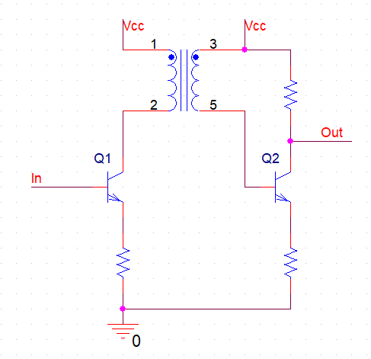

Hình ‑ Mạch ghép tầng sử dụng biến áp

#### Ghép transistor bù

Phương pháp này sử dụng transistor Q3 **Hình 3-11** để ghép hai tầng khuếch đại. Transistor Q3 bù sự sai khác về điện áp lớn giữa cực C của transistor Q1 và cực B của transistor Q2. Loại ghép này cho hệ số khuếch đại lớn, thường được sử dụng với bộ khuếch đại vi sai.

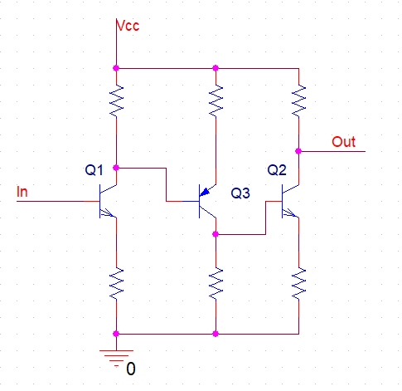

Hình ‑ Mạch ghép tầng sử dụng transistor bù

### Mạch khuếch đại thuật toán

Một bộ khuếch đại thuật toán được tạo nên từ nhiều bộ transistor ghép nối với nhau theo các tầng **Hình 3-12**. Mặc dù các thiết kế có thể khác nhau giữa các sản phẩm và các nhà chế tạo nhưng tất cả các mạch khuếch đại thuật toán đều có chung những cấu trúc bên trong bao gồm 3 tầng:

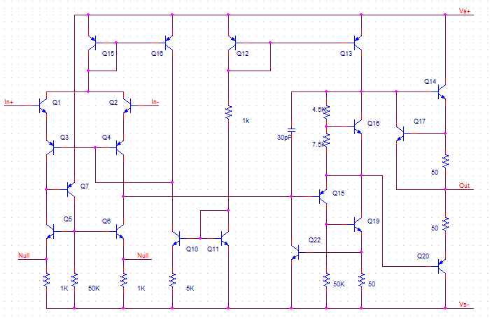

Hình ‑ Các tầng ghép nối trong mạch khuếch đại thuật toán

* Khuếch đại vi sai: Tầng khuếch đại đầu vào tạo ra độ khuếch đại tạp âm thấp, tổng trở vào cao, thường có đầu ra vi sai.
* Khuếch đại điện áp: Tầng khuếch đại điện áp tạo ra hệ số khuếch đại điện áp lớn, độ suy giảm tần số đơn cực, thường có ngõ ra đơn.
* Khuếch đại đầu ra: Tầng khuếch đại đầu ra tạo ra khả năng tải dòng lớn, tổng trở đầu ra thấp, có giới hạn dòng và bảo vệ ngắn mạch.[7]

#### Các tham số cơ bản của mạch khuếch đại thuật toán

Một mạch khuếch đại thuật toán có rất nhiều các tham số, trong đó có bốn tham số cơ bản nhất là hệ số khuếch đại, đặc tính biên độ - tần số, Hệ số khuếch đại điện áp đồng pha và hệ số nén đồng pha.

* Ko là hệ số khuếch đại khi không tải, được xác định theo biểu thức sau

 (3.3)

* Đặc tính biên độ - tần số: Các tầng khuếch đại nằm trong bộ khuếch đại thuật toán thường có tần số giới hạn khác nhau. Đặc tính tần số của bộ khuếch đại là tích đặc tính tần số thành phần từng tầng.
* Hệ số khuếch đại điện áp đồng pha: Nếu ta đặt vào cửa thuận và cửa đảo của bộ khuếch đại thuật toán các điện áp bằng nhau Un = Up = Ucm thì theo phương trình trên, ta có Ur = 0. Tuy nhiên thực tế không như vậy, hệ số tỷ lệ tương ứng được gọi là hệ số khuếch đại đồng pha Kcm được xác định theo biểu thức:

 (3.4)

* Hệ số nén đồng pha: Để đánh giá khả năng làm việc của bộ khuếch đại thực tế so với bộ khuếch đại lý tưởng, người ta dùng hệ số nén đồng pha CMRR có phương trình:

 (3.5)

Vì Ko > 0, Kcm có thể âm hoặc dương nên CMRR cũng có thể âm hoặc dương. Độ lớn của CMRR thường nằm trong khoảng 103 đến 105.

#### Các sơ đồ cơ bản của bộ khuếch đại thuật toán

Mô hình tổng quát của bộ khuếch đại thuật toán có hai nút chính là nút đảo (N) và nút không đảo (P). Dựa theo cách mắc đầu vào tại hai nút trên người ra phân ra hai loại sơ đồ mạch khuếch đại thuật toán:

* Mạch khuếch đại đảo có đầu vào tín hiệu được nối với nút N, còn nút P nối xuống đất **Hình 3-13.**

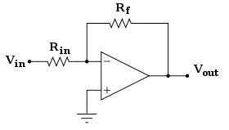

Hình ‑ Sơ đồ nguyên lý mạch khuếch đại đảo

Hệ số khuếch đại điện áp được tính theo hai điện trở Rin, Rf dựa vào phương trình dòng điện tại nút N:

 (3.6)

Từ phương trình trên rút ra hệ số khuếch đại điện áp:

 (3.7)

Dấu trừ thể hiện cho sự đảo pha tín hiệu đầu ra so với tín hiệu đầu vào.

* Mạch khuếch đại không đảo có đầu vào tín hiệu được nối với nút P, còn nút N nối với đất **Hình 3-14**.

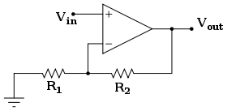

Hình ‑ Sơ đồ nguyên lý mạch khuếch đại không đảo

Hệ số khuếch đại điện áp được tính theo hai điện trở R1, R2 dựa vào phương trình dòng điện tại nút N:

 (3.8)

Suy ra hệ số khuếch đại của mạch

 (3.9)

Nếu biên độ điện áp đầu vào và ra không đổi hay hệ số khuếch đại bằng 1. Mạch khuếch đại thuật toán khi đó được sử dụng như bộ đệm. Khi Rht=0 và R1=∞, ta có sơ đồ bộ lặp lại điện áp với Kt=1 **Hình 3-15.**

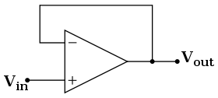

Hình ‑ Sơ đồ nguyên lý mạch khuếch đại lặp

Một ưu điểm quan trọng của mạch lặp được sử dụng làm bộ đệm là trở kháng vào của mạch khuếch đại rất lớn, bằng điện trở vào của IC Rin→∞, còn trở kháng ra tiến tới vô cùng Rout→0.

### Đáp ứng tần số của mạch khuếch đại

Đáp ứng tần số được định nghĩa là một dải tần số mà khi tần số tín hiệu vào nằm trong khoảng tần số này thì mức độ khuếch đại của mạch sẽ là tốt nhất. **Invalid source specified.**

Một mạch khuếch đại chỉ đáp ứng được ở một dải tần nhất định, nếu tần số tín hiệu vào cao hơn hoặc thấp hơn dải tần trên thì độ lợi của biên độ tín hiệu ra sẽ bị giảm so với tần số trung tâm. Dải tần số mà độ lợi tín hiệu không bị giảm quá *3dB* được gọi là băng thông của bộ khuếch đại.

Dải tần số hoạt động của một mạch khuếch đại được giới hạn bởi:

* fH: Tần số cắt trên
* fL: Tần số cắt dưới
* B: Băng thông của mạch. B = fH - fL

Tín hiệu vào nằm ngoài dải tần số trên thì tín hiệu ra sẽ giảm *3dB* so với độ lợi cực đại

## Mạch lọc tương tự

### Khái niệm mạch lọc tương tự

Nhằm mục đích loại bỏ các thành phần tần số không mong muốn hoặc tăng cường thành phần tần số tín hiệu ta sử dụng mạch lọc tần số. Tuy nhiên trên thực tế, không có mạch lọc nào có thể loại bỏ các thành phần tần số không mong muốn hay lọc lấy tần số tín hiệu một cách hoàn toàn. Đồ thị biên độ - tần số của mỗi bộ lọc được giới hạn bởi 3 thông số dải thông, dải chắn, dải chuyển tiếp. Đặc trưng của bộ lọc là tần số cắt *fc*, phân cách thành phần các dải. Mạch lọc tín hiệu được phân loại theo chức năng và cấu tạo mạch:

Về chức năng, mạch lọc có bốn loại:

* Mạch lọc thông cao
* Mạch lọc thông thấp
* Mạch lọc thông dải
* Mạch lọc chắn dải

Về cấu tạo, mạch lọc được chia làm hai loại:

* Mạch lọc thụ động
* Mạch lọc tích cực

Mạch lọc thụ động đơn giản, dễ thiết kế, tuy nhiên lại có nhược điểm là hệ số phẩm chất thấp và làm suy giảm năng lượng tín hiệu khi đi qua mạch mà không có khả năng khuếch đại.

Các phần tử tích cực như transistor, khuếch đại thuật toán sẽ khắc phục được nhược điểm trên của mạch lọc thụ động nhưng khiến hệ thống trở nên cồng kềnh. Mạch lọc tích cực được áp dụng để lọc các thành phần tần số thấp (nhỏ hơn *100KHz*) do ở tần số thấp, mạch lọc tích cực có điện cảm quá lớn, làm cho kết cấu của nó nặng nề và tốn kém. Bên cạnh đó, vấn đề về đáp ứng tần số của các thành phần tích cực cũng ảnh hưởng đến mạch lọc và khiến cho mạch lọc tích cực chỉ hoạt động tốt ở tần số thấp.

### Một số mạch lọc thụ động tương tự

* Mạch lọc thông thấp

Mạch lọc thông thấp là mạch lọc cho phép các tín hiệu có tần số nhỏ hơn tần số cắt fc đi qua, những tín hiệu có tần số lớn hơn sẽ bị suy hao năng lượng và tại đầu ra biên độ sẽ nhỏ hơn. Khi tần số đưa vào mạch càng lớn, biên độ tín hiệu tại đầu ra sẽ càng tiến về không. Đáp ứng tần số-biên độ mạch lọc thông thấp thể hiện **Hình 3-17.** Một số mạch lọc thông thấp đơn giản như mạch RC, mạch RL.

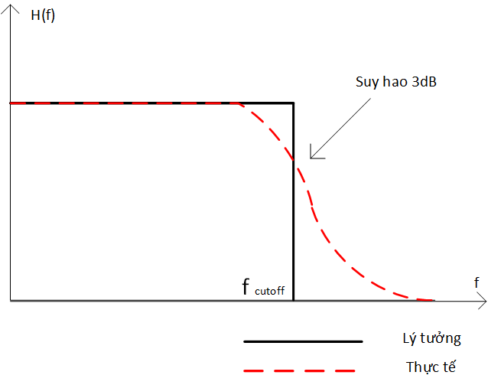

Hình ‑ Đáp ứng tần số - biên độ bộ lọc thông thấp

Mạch lọc RC bao gồm một điện trở đặt trong chuỗi tín hiệu đầu vào và tụ điện đặt song song với tín hiệu đầu vào **Hình 3-18**. Tín hiệu tần số cao sẽ đi qua tụ điện, vì tụ điện cung cấp cho chúng đường dẫn có điện trở rất thấp, chúng sẽ dẫn đường đi qua tụ điện.

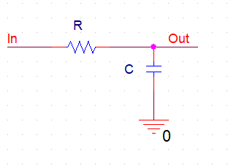

Hình ‑ Mạch lọc thông thấp RC

Tần số cắt của mạch lọc RC được xác định:

 (3.10)

Mạch lọc RL bao gồm một cuộn cảm đặt trong chuỗi tín hiệu đầu vào và điện trở đặt song song với tín hiệu đầu vào **Hình 3-19.** không giống như các tụ điện, cuộn cảm cung cấp điện trở rất cao đối với tín hiệu tần số cao và cung cấp điện trở thấp đối với tín hiệu tần số thấp. Cách thức hoạt động dựa trên nguyên tắc điện kháng cảm ứng. Cuộn cảm cung cấp các giá trị trở kháng khác nhau cho các tín hiệu có tần số khác nhau, giống như các tụ điện.

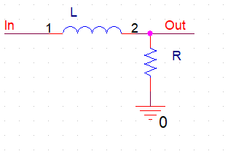

Hình ‑ Mạch lọc thông thấp RL

Tần số cắt của mạch lọc RL được xác định

 (3.11)

* Mạch lọc thông cao RC

Mạch lọc thông cao là loại mạch lọc cho phép các tín hiệu có tần số cao hơn tần số cắt fc đi qua, những tín hiệu có tần số nhỏ hơn bị suy hao biên độ nhỏ hơn các tần số nằm trong dải cho phép và tiến về không. Đáp ứng tần số - biên độ mạch lọc thông thấp thể hiện **Hình 3-20.**

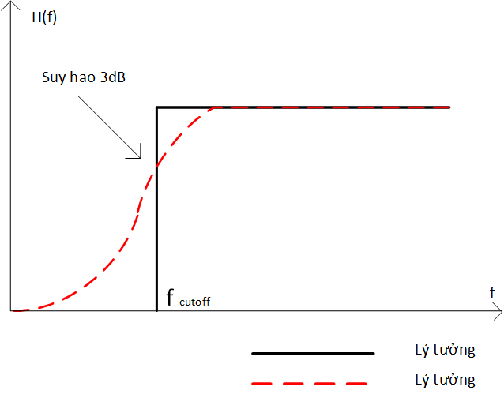

Hình ‑ Đáp ứng tần số - biên độ bộ lọc thông cao

Một mạch lọc thông cao RC **Hình 3-21**, **Hình 3-22** đơn giản cũng được cấu tạo từ một điện trở và một tụ điện hay cuộn cảm. Các tín hiệu có tần số thấp sẽ bị ngăn cản hoặc ngắn mạch với đất trong khi các tín hiệu có tần số cao sẽ được đẩy ra tải.

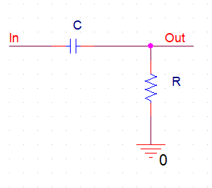

Hình ‑ Mạch lọc thông cao RC

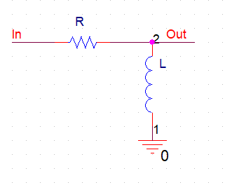

Hình ‑ Mạch lọc thông cao RL

Về cơ bản, nguyên lý hoạt động của mạch trên cũng giống như mạch lọc thông thấp là sử dụng tính chất thay đổi điện kháng của tụ điện hay cuộn cảm khi tần số thay đổi và chỉ cần sắp xếp các linh kiện ngược nhau để tạo ra hai loại mạch lọc. Tuy nhiên trên thực tế, do thành phần cuộn cảm có kích thước lớn, cồng kềnh nên chúng ít khi được sử dụng.

* Mạch lọc thông dải RC

Mạch lọc thông dải là loại mạch lọc cho phép các tín hiệu có tần số nằm trong dải lựa chọn đi qua và hấp thụ năng lượng của các tín hiệu có tần số nằm ngoài dải lựa chọn. Khác với các bộ lọc thông cao, thông thấp, bộ lọc thông dải có hai thành phần tần số cắt là tần số cắt trên *fCT* và tần số cắt dưới *fCD*. Bộ lọc thông dải có thể được tạo nên từ hai bộ lọc thông cao và bộ lọc thông thấp mắc nối tiếp với nhau. Khi đó tần số cắt trên bằng tần số cắt bộ lọc thông thấp, tần số cắt dưới bằng tần số cắt bộ lọc thông cao. Đáp ứng tần số - biên độ mạch lọc thông dải thể hiện **Hình 3-23**.

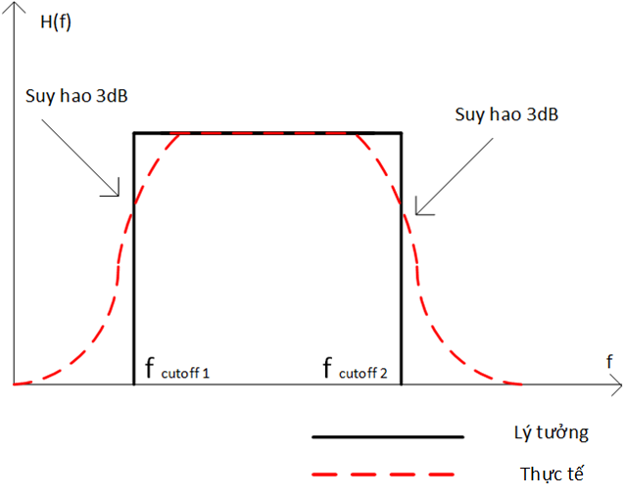

Hình ‑ Đáp ứng tần số - biên độ bộ lọc thông dải

Khi bộ lọc thông dải được ghép từ mạch lọc thông thấp và thông cao RC thể hiện ở **Hình 3-25.** Mạch được đặc trưng bởi các thông số sau:

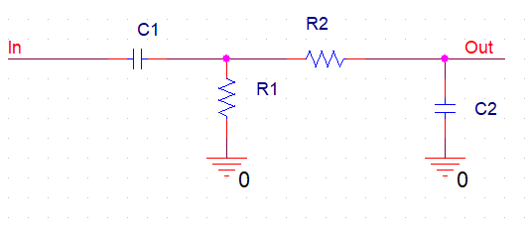

Hình ‑ Mạch lọc thông dải RC

Tần số cắt trên:

 (3.12)

Tần số cắt dưới:

 (3.13)

Tần số trung tâm:

 (3.14)

Băng thông của bộ lọc:

 (3.15)

* Mạch lọc chặn dải RC

Mạch lọc chặn dải là ngược lại, hấp thụ năng lượng các tín hiệu có tần số nằm trong dải lựa chọn và cho phép các tín hiệu có tần số nằm ngoài dải lựa chọn đi qua. Mạch lọc chặn dải cũng có thể được tạo nên từ hai loại bộ lọc thông cao và thông thấp bằng cách nối chúng song song với nhau hoặc bộ lọc cộng hưởng tần số LC và sử dụng điện trở R để điều chỉnh băng thông. Đáp ứng tần số - biên độ mạch lọc thông dải thể hiện **Hình 3-24**.

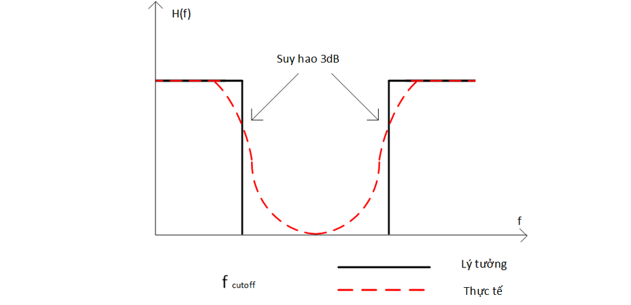

Hình ‑ Đáp ứng tần số - biên độ bộ lọc chặn dải

Mạch lọc chặn dải ghép từ mạch lọc thông thấp và thông cao RC thể hiện như ở **Hình 3-25.**

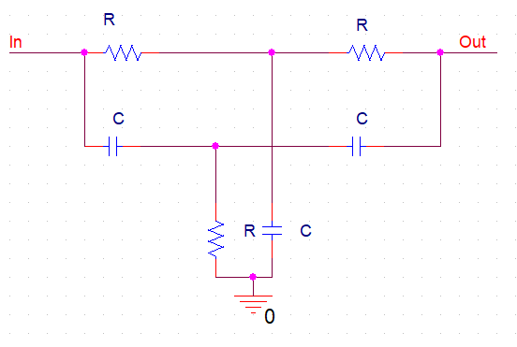

Hình ‑ Mạch lọc chặn dải RC

Các thông số tần số cắt, tần số trung tâm và băng thông của bộ lọc chắn dải cũng được tính tương tự như bộ lọc thông dải.

## Các bộ lọc số

### Khái niệm bộ lọc số

Các thao tác của xử lý tín hiệu dùng để làm biến dạng sự phân bố tần số của các thành phần trên một tín hiệu theo các tiêu chí đã cho nhờ một hệ thống số được gọi là sự lọc số. **Invalid source specified.**

Một bộ lọc số là một hệ thống tuyến tính bất biến trong miền tần số *n*. Sơ đồ khối cho thể thiện **Hình 3-26**.



Hình ‑ Mô hình đáp ứng bộ lọc

Trong đó:

 (3.16)

*h*(*n*): đáp ứng xung hệ thống, đặt trưng hoàn toàn cho hệ thống trong miền *n*. Hệ thống còn được biểu diễn bởi phương trình sai phân tuyến tính sau:

 (3.17)

Hàm truyền đạt *H(z)* được đánh giá trên vòng tròn đơn vị đối với |z|=1, chúng ta có đáp ưng tần số:

 (3.18)

Hay: $Y\left(e^{jω}\right)=H\left(e^{jω}\right).X(e^{jω})$

Chính dạng $H\left(e^{jω}\right)$ đã xác định việc suy giảm hoặc khuếch đại các thành phần tần số khác nhau. Hệ thống tương ứng với $H\left(e^{jω}\right)$ này được gọi là bộ lọc. Vấn đề tổng quát trong lọc số là việc tạo ra một hệ thống tuyền tính bất biến thỏa mãn điều kiện:

$$L[h\left(n\right)=[0, ∞]$$

$$\sum_{n=0}^{∞}{\left|h\left(n\right)\right|<∞}$$

Các quan hệ này cho thấy chiều dài của đáp ứng xung h(n) là rất quan trọng, các hệ số h(n) là đặc trưng cho hệ thống. Tùy theo chiều dài của đáp ứng xung *h(n)*, ta có thể chia các thệ thống thành hai loại lớn:

* Hệ thống được đặc trưng bởi đáp ứng xung có chiều dài hữu hạn, được gọi là hệ thống có đáp ứng xung chiều dài hữu hạn (FIR). Khi đó *h(n)* chỉ khác không trong một khoảng có chiều dài hữu hạn N (từ 0 đến N-1).
* Hệ thống được đặc trưng bởi đáp ứng xung có chiều dài vô hạn, được gọi là hệ thống có đáp ứng xung chiều dài vô hạn (IIR). Khi đó *h(n)* khác không trong một khoảng vô hạn từ 0 đến ∞.

### Bộ lọc FIR và IIR

a) Bộ lọc có đáp ứng xung chiều dài hữu hạn FIR

Mối quan hệ đầu vào và đầu ra của bộ lọc FIR theo đáp ứng xung *h(n)* được thể hiện theo phương trình: **Invalid source specified.**

 (3.19)

Hay đặc trưng bởi hàm truyền đạt:

 (3.20)

Từ mối quan hệ trên dẫn tới sơ đồ **Hình 3-27**:

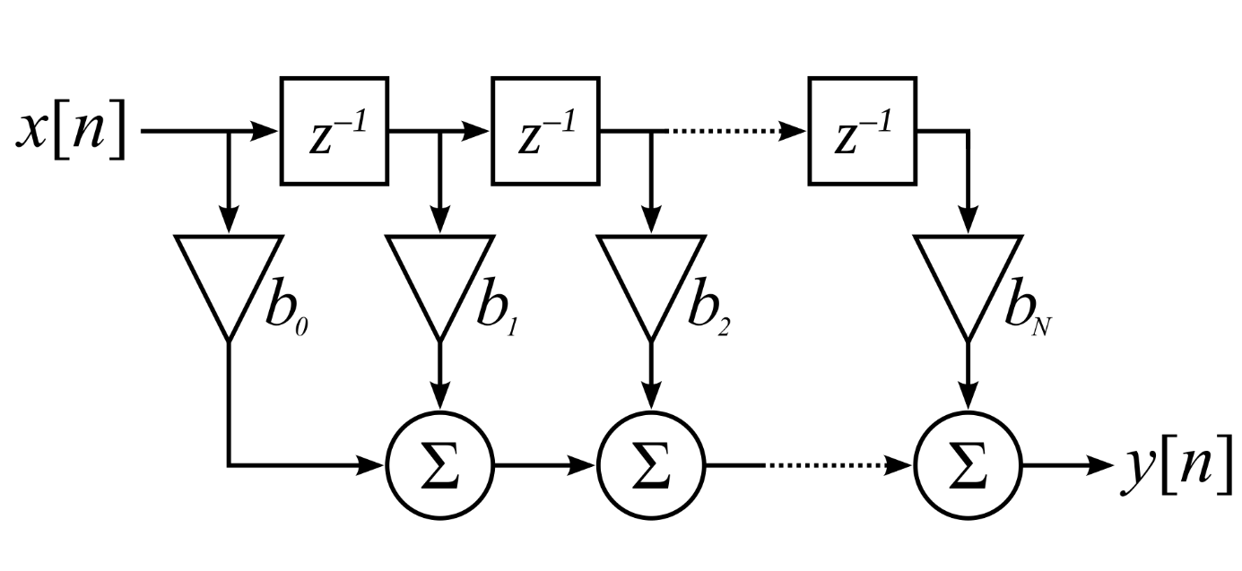

Hình ‑ Sơ đồ cấu trúc của bộ lọc FIR

Từ phương trình trên có thể thấy được rằng các hệ số h xác định thuộc tính của bộ lọc và được tính bằng cách lấy nghịch đảo biến đổi Fourier của đáp ứng tần số cho bộ lọc mong muốn.

b) Bộ lọc có đáp ứng xung chiều dài vô hạn IIR

Mối quan hệ đầu vào và đầu ra của bộ lọc IIR được thể hiện theo phương trình sai phân: **Invalid source specified.**

 (3.21)

Hay đặc trưng bởi hàm truyền đạt:

 (3.22)

Từ hàm truyền đạt ta có sơ đồ **Hình 3-28**

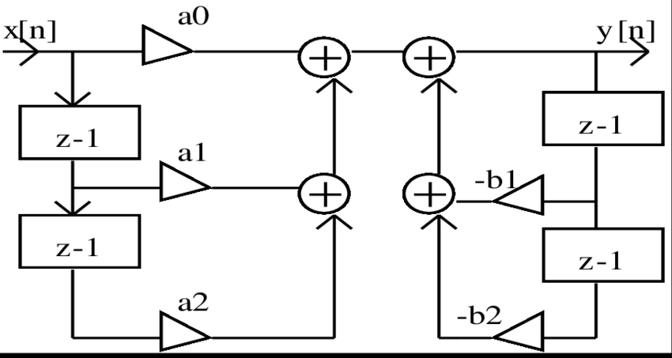

Hình ‑ Sơ đồ cấu trúc của bộ lọc IIR

Trong đó a, b là các hệ số bộ lọc, x chính là mẫu tín hiệu đầu vào và y là kết quả của việc lọc. Từ phương trình trên Ta nhận thấy rằng kết quả lọc không chỉ phụ thuộc vào mẫu hiện tại và mẫu quá khứ mà còn phụ thuộc vào các kết quả lọc từ quá khứ. Bộ lọc IIR có số lượng hệ số ít hơn so với FIR, do đó mà tốn ít thời gian thực hiện các phép toán hơn. Nhưng bộ lọc FIR lại dễ thiết kế hơn.

## Tổng quan về FPGA

### Khái niệm về FPGA

FPGA là viết tắt của Field-Programable Gate Array, là vi mạch dùng cấu trúc mảng phần tử logic mới và tiên tiến nhất hiện nay. Thuật ngữ FieldProgrammable chỉ quá trình tái cấu trúc IC có thể được thực hiện bởi người dùng cuối, trong điều kiện thông thường thường, hay nói một cách khác là người kỹ sư lập trình IC có thể dễ dàng hiện thực hóa thiết kế của mình sử dụng FPGA mà không lệ thuộc vào một quy trình sản xuất hay cấu trúc phần cứng phức tạp nào trong nhà máy bán dẫn.  Đây chính là một trong những đặc điểm làm FPGA trở thành một công nghệ IC khả trình được nghiên và cứu phát triển nhiều nhất hiện nay.

Để có được khả năng đó, FPGA ra đời hoàn toàn là một công nghệ mới chứ không phải là một dạng mở rộng của các chip khả trình kiểu như PAL, PLA... Sự khác biệt đó thứ nhất nằm ở cơ chế tái cấu trúc FPGA, toàn bộ cấu hình của FPGA thường được lưu trong một bộ nhớ truy cập ngẫu nhiên (thông thường SRAM), quá trình tái cấu trúc được thực hiện bằng cách đọc thông tin từ RAM để lập trình lại các kết nối và chức năng logic trong IC. Có thể so sánh cơ chế đó làm việc giống như phần mềm máy tính cũng được lưu trữ trong RAM và khi thực thi sẽ được nạp lần lượt vi xử lý, nói cách khác việc lập trình lại cho FPGA cũng dễ dàng như lập trình lại phần mềm trên máy tính.

Như vậy về mặt nguyên tắc thì quá trình khởi động của FPGA không diễn ra tức thì mà cấu hình từ SRAM phải được đọc trước sau đó mới diễn ra quá trình tái cấu trúc theo nội dung thông tin chứa trong SRAM. Dữ liệu chứa trong bộ nhớ RAM phụ thuộc vào nguồn cấp, chính vì vậy để lưu giữ cấu hình cho FPGA thường phải dùng thêm một ROM ngoại vi. Đến những dòng sản phẩm FPGA gần đây thì FPGA được thiết kế để có thể giao tiếp với rất nhiều dạng ROM khác nhau hoặc FPGA thường được thiết kế kèm CPLD để nạp những thành phần cố định, việc tích hợp này làm FPGA nạp cấu hình nhanh hơn nhưng cơ chế nạp và lưu trữ cấu hình vẫn không thay đổi.

Ngoài khả năng đó điểm thứ hai làm FPGA khác biệt với các PLD thế hệ trước là FPGA có khả năng tích hợp logic với mật độ cao với số cổng logic tương đương lên tới hàng trăm nghìn, hàng triệu cổng. Khả năng đó có được nhờ sự đột phá trong kiến trúc của FPGA. Nếu hướng mở rộng của CPLD tích hợp nhiều mảng PAL, PLA lên một chip đơn, trong khi bản thân các mảng này có kích thước lớn và cấu trúc không đơn giản nên số lượng mảng tích hợp nhanh chóng bị hạn chế, dung lượng của CPLD nhiều nhất cũng chỉ đạt được con số trăm nghìn cổng tương đương. Đối với FPGA thì phần tử logic cơ bản không còn là mảng PAL, PLA mà thường là các khối logic lập trình được cho 4-6 bit đầu vào và 1 đầu ra (thường được gọi là LUT). Việc chia nhỏ đơn vị logic cho phép tạo một cấu trúc khả trình linh hoạt hơn và tích hợp được nhiều hơn số lượng cổng logic trên một khối bán dẫn. Bên cạnh đó hiệu quả làm việc và tốc độ làm việc của FPGA cũng vượt trội so với các IC khả trình trước đó. Vì có mật độ tích hợp lớn và tốc độ làm việc cao nên FPGA có thể được ứng dụng cho lớp những bài toán xử lý số phức tạp đòi hỏi hiệu suất làm việc lớn mà các công nghệ trước đó không đáp ứng được.

### Cấu trúc của FPGA

Ba phần tử cơ bản trong FPGA là các khối logic khả trình (CLB), các kết nối giữa các khối và các khối vào ra (I/O) như miêu tả trong hình 4-1.

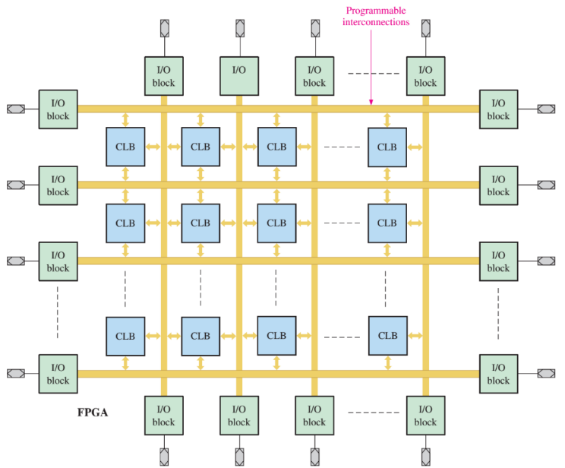

Hình ‑ Cấu trúc cơ bản của FPGA

Mỗi CLB tạo bởi nhều các module logic nhỏ hơn và các kết nối địa phương khả trình, chúng được sử dụng để kết nối các logic module bên trong CLB.

#### Các logic module

Logic Module (LM) trong CLB có thể được cấu hình cho logic tổ hợp, logic được đệm thanh ghi, hoặc kết hợp cả hai. Flip-flop là một bộ phận của khối logic đi kèm theo LM và được sử dụng cho logic được đệm thanh ghi. Sơ đồ khối của LM dựa trên LUT được miêu tả trong hình 4-2.



Hình ‑ Sơ đồ khối logic module

LUT là một loại bộ nhớ có thể lập trình và được sử dụng để sinh các hàm logic tổ hợp dựa trên SOP. Nói chung một LUT bao gồm $2^{n}$ ô nhớ, ở đây n là số biến đầu vào. Cho ví dụ, 3 biến đầu vào có thể chọn đến 8 ô nhớ, vậy một LUT với 3 đầu vào có thể tạo một biểu thức dạng SOP lên đến 8 số hạng. Các ô nhớ có thể được lập trình 1 hoặc 0, như hình 4 biểu diễn cho một hàm logic cụ thể. Nếu ô nhớ được lập trình bằng 1 thì tổ hợp của các biến đầu vào tương ứng xuất hiện trong biểu thức SOP tại đầu ra, còn nếu bằng 0 thì tổ hợp của các biến đầu vào tương ứng không xuất hiện trong biểu thức SOP tại đầu ra. Biểu thức SOP tại đầu ra của LUT được cấu hình như trong hình 4.3 là:

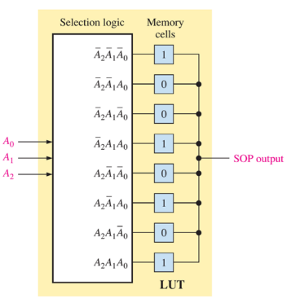

Hình ‑ LUT được lập trình cho một biểu thức SOP cụ thể

Trong thực tế, mỗi LM bao gồm nhiều LUT với số biến đầu vào khác nhau cho phép ta cài đặt nhiều hàm với số đầu vào khác nhau trên một LM.

#### Các chế độ hoạt động của Logic Module

Module logic có thể được lập trình cho các chế độ hoạt động sau:

* Chế độ thông thường.
* Chế độ LUT mở rộng.
* Chế độ số học.
* Chế độ số học được chia sẻ.

Ngoài 4 chế độ hoạt động trên, LM có thể được sử dụng như chuỗi các thanh ghi để tạo bộ đếm hoặc các thanh ghi dịch. Trong phần này chúng ta sẽ đề cập đến chế độ thông thường và LUT mở rộng.

Chế độ thông thường được sử dụng chủ yếu cho tạo các hàm logic tổ hợp. Trong chế độ này số biến đầu vào của LM nhiều nhất là 8. Chế độ này cho phép 2 hàm có thể được cài đặt bằng một LM hoặc một hàm với số đầu vào nhiều nhất là 6. Các hàm có thể chia sẻ biến đầu vào hoặc hoàn toàn độc lập (hình 3.4).



Hình ‑ Một số cấu hình của LM trong chế độ thông thường

Chế độ LUT mở rộng cho phép ta mở rộng đến 7 biến đầu vào, như hình 3.5. Một bộ phần kênh được tích hợp sẵn bên trong LM cho phép ta mở rộng số biến đầu vào lên 7.



Hình ‑ Chế độ LUT mở rộng, cho phép 7 biến đầu vào

#### SRAM trên FPGA

Hầu hết FPGA hiện nay đều dựa theo công nghệ SRAM và dữ liệu cấu hình các CLB sẽ mất khi ngắt nguồn cấp. Vì vậy, một số FPGA tích hợp sẵn bộ nhớ bất khả biến để lưu dữ liệu cấu hình và tự động cấu hình FPGA khi có nguồn cấp (hình 3.6) hoặc yêu cầu một bộ nhớ bất khả biến bên ngoài và một bộ vi xử lý được tích hợp sẵn trong FPGA sẽ điều khiển quá trình trao đổi dữ liệu và cấu hình FPGA khi nguồn cấp trở lại (hình 3.7).



Hình ‑ FPGA tích hợp bộ nhớ bất khả biến



Hình ‑ FPGA với bộ nhớ bất khả biến bên ngoài

#### Các nhân của FPGA

FPGA như chúng ta thảo luận, thực chất như là các IC “trắng” và người dùng cuối có thể lập trình cho bất kỳ thiết kế logic nào. FPGA cũng bao gồm các lõi logic cứng (hard-core logic). Lõi cứng là một phần logic bên trong FPGA được nhà sản xuất đặt sẵn để cung cấp một chức năng cụ thể và không thể thay đổi bởi người dùng. Ví dụ, nếu người dùng cần một bộ vi xử lý nhỏ trong một thiết kế, bộ vi xử lý đó có thể được lập trình trên FPGA sử dụng các CLB bởi người dùng hoặc được được cung cấp dưới dạng lõi cứng bởi nhà sản xuất. Nếu chức năng nào đó cho phép người dùng lập trình lại được, nó được gọi là lõi mềm. Lợi thế của lõi cứng là cứng một thiết kế thì lõi cứng chiếm ít tài nguyên hơn là người dùng tự lập trình tại hiện trường. Các lõi cứng đã được kiểm tra và thử nghiệm. Mặt trái của lõi cứng là các chức năng của nó là cố định.

Lõi cứng thường có sẵn cho các chức năng phổ biến, hay được sử dụng trong thiết kế số như bộ vi xử lý, bộ xử lý các chuẩn giao tiếp, các bộ DSP. Một FPGA có thể có nhiều lõi cứng được nhà sản xuất tích hợp bên trong. Hình 4.8 miêu tả lõi cứng được bao quanh bởi các CLB được nhà sản xuất lập trình sẵn.



Hình ‑ Ý tưởng cơ bản của lõi logic cứng được nhúng trong FPGA

Các lõi cứng nói chung được phát triển bởi và là bản quyền của nhà sản xuất FPGA. Các thiết kế thuộc sở hữu của nhà sản xuất được gọi là IP. Một số IP là pha trộn giữa lõi cứng và lõi mềm. Ví dụ một bộ vi xử lý cho phép người dùng chọn lựa và hiệu chỉnh một số tham số.

Sơ đồ khối phổ biến của FPGA được cho trong hình 3.9. FPGA bao gồm các khối bộ nhớ cũng như các bộ DSP được đặt khắp bên trong và được kết nối với kết nối toàn cục của FPGA.

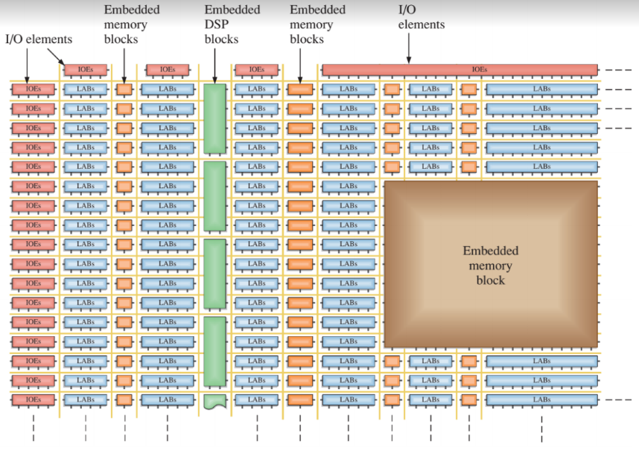

Hình ‑ Ví dụ sơ đồ khối của FPGA

## Lựa chọn nền tảng phần cứng thực hiện.

### Khái niệm hệ thống nhúng

Hệ thống nhúng (Embedded system) là một thuật ngữ để chỉ một hệ thống có khả năng tự trị được nhúng vào trong một môi trường hay một hệ thống mẹ. Đó là các hệ thống tích hợp cả phần cứng và phần mềm phục vụ các bài toán chuyên dụng trong nhiều lĩnh vực công nghiệp, tự động hoá điều khiển, quan trắc và truyền tin.

Thông thường, đối với các hệ thống tuần tự như các dòng vi điều khiển sẽ lập trình bằng ngôn ngữ phần mềm C/C++ … sau đó qua tool hỗ trợ complie và nạp xuống Kit để thực thi yêu cầu bài toán. Vi điều khiển đề cập là STM32F4VG.

Còn đối với FPGA, việc lập trình được thực hiện trên một ngôn ngữ hoàn toàn khác, đó là ngôn ngữ mô tả phần cứng (HDL- Hardware Description Language), sau đó cũng nạp xuống Kit tương tự giống như hệ thông tuần tự, KIT FPGA đề cập trong đồ án là Spartan 6 Nexys 3.

### Lựa chọn nền tảng

Các thông số của Kit đề cập trên cho thấy sự vượt trội của FPGA so với STM32 về mặt phần cứng hỗ trợ như: tốc độ đạt được, bộ nhớ hay thiết bị ngoại vi được hỗ trợ. Nhưng nếu chỉ so sánh về mặt phần cứng thì chưa khách quan, do trong vi điều khiển vẫn có những Kit hỗ trợ với tốc độ cao hơn Kit vi điều khiển được đề cập, bộ nhớ và ngoại vi cũng sẽ có Kit hỗ trợ tốt hơn. Nhưng ở đây, FPGA có 2 ưu điểm mà dòng vi điều khiển nói chung, và STM32 nói riêng sẽ không có được:

* Công nghệ.
* Ngôn ngữ mô tả phần cứng.

#### Công nghệ

FPGA có ưu điểm về chức năng lựa chọn giống như ASIC - một loại vi mạch bán dẫn chuyên dụng, nhưng cho phép chỉnh sửa và thiết kế lại sau khi sử dụng, giá thành phát triển thấp hơn. FPGA cho phép khả năng thiết kế linh hoạt và thích nghi dễ dàng cho các tiện ích thiết bị, trong khi vẫn duy trì được không gian kích thước phần cứng và năng lượng tiêu thụ của hệ thống. Điều này không dễ dàng thực hiện được trên các vi điều khiển.

FPGA thực sự phù hợp cho các ứng dụng đòi hỏi lượng tính toán lớn như trong xử lý tín hiệu. Nó có thể được lập trình hoạt động đồng thời với một số các đường dữ liệu song song. Chúng là các đường dữ liệu hoạt động của tổ hợp nhiều chức năng từ đơn giản đến phức tạp như bộ cộng, bộ nhân, bộ đếm, bộ lưu trữ, bộ so sánh, bộ tương quan, … Điều này, đối với vi điều khiển là không thể, do là một hệ thống tuần tự.

Như vậy về mặt công nghệ, FPGA đang có lợi thế trước vi điều khiển còn về mặt ngôn ngữ lập trình FPGA có thể có lợi thế khi ngôn ngữ C rất phổ biến thường được lập trình cho vi điều khiển.

#### Ngôn ngữ thực thi

FPGA dùng một ngôn ngữ riêng biệt, đó là ngôn ngữ mô tả phần cứng còn vi điều khiển dùng ngôn ngữ lập trình C/C++… đó là ngôn ngữ lập trình phần mềm.

Ngôn ngữ mô tả phần cứng là ngôn ngữ mà người lập trình mô tả các phần cứng, sử dụng các phần cứng đã được mô tả để thực hiện bài toán yêu cầu. Như vậy khi hoàn thành một bài toán yêu cầu sẽ tạo ra một phần cứng riêng biệt để phục vụ bài toán đó và phần cứng đó có thể được hoàn thiện để sản xuất thành một chip chuyên dụng.

Ngôn ngữ lập trình phần mềm là ngôn ngữ người lập trình sử dụng tài nguyên có trong một vi điều khiển hay một DSP để thực hiện bài toán yêu cầu. Như vậy khi hoàn thành một bài toán yêu cầu sẽ không tạo phần cứng nào cả vì đó chỉ là về mặt phần mềm.

Như vậy, ngôn ngữ mô tả phần cứng đã có lợi thế so với ngôn ngữ mô tả phần mềm với mục đích để có tạo được một chip riêng biệt. Hiện nay có nhiều ngôn ngữ mô tả, điển hình và hay gặp nhất là 2 ngôn ngữ mô tả phần cứng: VHDL (VHSIC Hardware Description Language), Verilog. Ngôn ngữ Verilog thường được sử dụng trong công nghiêp, VDHL thường được sử dụng trong quốc phòng, tùy thuộc vào dự án mà lựa chọn ngôn ngữ phù hợp.

Ngôn ngữ Verilog sẽ được chọn để thực thi trên FPGA. Ưu điểm của Verilog là về mặt ngôn ngữ giống như ngôn ngữ C nên rất dễ học và tiếp cần. Chỉ khác một phần nhỏ về mặt cấu tạo một file, cách khai báo module, có thêm các kiểu dữ liệu để phục cho tổng hợp… Nên xét về mặt chung, thì ngôn ngữ Verilog rất dễ tiếp cần.

Như vậy, về mặt ngôn ngữ thực thi thì FPGA cũng không thua kém so với sự phổ biến của ngôn ngữ lập trình cho dòng vi điều khiển, FPGA cũng cấp các ngôn ngữ phục vụ cho các dự án khác nhau, điều này lại là một ưu điểm dành cho công nghệ FPGA so với dòng vi điều khiển.

### KIT FPGA Spartan 6 Nexys 3

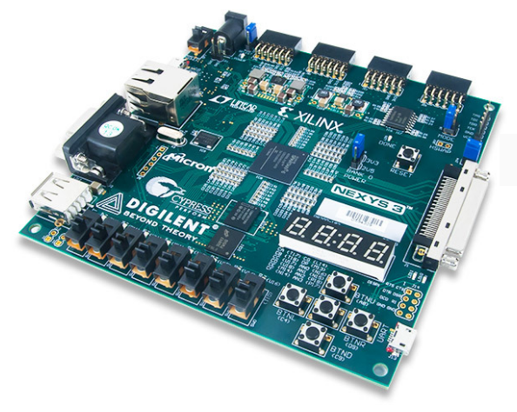

Hình ‑ Kit FPGA Spartan 6 Nexys 3

Kit phát triển Xilinx Nexys 3 là một dòng sản phẩm kit FPGA hoàn chỉnh của hãng Xilinx sử dụng nhân Spatan-6 của hãng. Một số tính năng cụ thể của kit như sau:

* Sử dụng chip FPGA Xilinx Spartan-6 LX16 FPGA in a 324-pin BGA package gồm 2278 khối CLB và 32 khối DSP. Mỗi CLB chứa 4 LUTs 6-input và 8 flip-flop.
* Bộ nhớ SRAM chứ dữ liệu cấu hình 576kbits
* Nguồn dao động thạch anh 100 Mhz. Hỗ trợ bộ nhân tần tối đa lên 500 Mhz.
* Bộ nhớ RAM ngoài 16Mbyte
* Hỗ trợ sẵn một số loại GPIO hay dùng gồm 8 LEDs, 8 switches, 5 buttons và bộ 4 led 7 thanh sử dụng giao thức quét led.
* Hỗ trợ kết nối để nạp và debug qua chuẩn USB
* Một số cổng kết nối được hỗ trợ sẵn trên kit là:
* SPI 16Mbytes (4 mode)
* Ethernet PHY 10/100Mbytes
* PS2 cho chuột và bàn phím
* USB-UART and USB-HID
* VGA 8-bit
* Connectors mở rộng I/Os 72 pin
* Ta có sơ đồ kết cấu của kit Nexys 3 như sau:

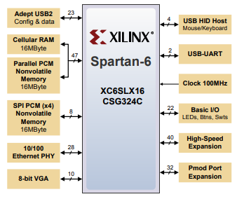

Hình ‑ Sơ đồ khối kit FPGA Spartan 6 Nexys 3

Với dòng Kit Spartan 6 Nexys 3 của hãng Xilinx tuy chưa phải là Kit mới nhất nhưng hoàn toàn đủ mạnh để có thể xử lý dữ liệu phục vụ yêu cầu đồ án.

Trong chương 4 đã nêu khái quát về FPGA, cấu trúc của FPGA và cách lựa chọn nền tảng để thực hiện. Sau khi có kiến thức tổng quát và xác định rõ nền tảng cần triển khai, chương sau sẽ phân tích, thiết kế và xây dựng hệ thống.

## Kết luận

Chương này đã giới thiệu các kỹ thuật xử lý tín hiệu bằng mạch điện tương tự như nguyên lý khuếch đại của BJT, mạch khuếch đại thuật toán, mạch lọc tương tự, những kiến thức cơ bản nhất về bộ lọc số, và những kiến thức tổng quan nhất về FPGA cũng như ngôn ngữ mô tả phần cứng. Qua đó có được nền tảng của một trong những phần kiến thức cần thiết để định hướng nghiên cứu và thực hiện báo cáo.

# THIẾT KẾ HỆ THỐNG SONAR CHỦ ĐỘNG

## Mục tiêu và phương pháp thiết kế hệ thống

### Mục tiêu

Mục tiêu của hệ thống đặt ra:

- Quét và hiển thị ảnh 2D lên màn hình

- Tính độ sâu và vẽ mặt đáy

- Phạm vi quét với độ sâu tối đa 100m

- Sử dụng công nghệ SONAR chủ động gồm một mảng anten nhiều phát nhiều thu.

- Áp dụng thuật toán MUSIC nhằm gia tang độ chính xác của hệ thống

### Phương pháp thiết kế

Phương pháp thiết kế hệ thống SONAR chủ động này dựa vào lý thuyết về sóng âm, lý thuyết SONAR, lý thuyết về mạch tương tự và mạch số.

Từ lý thuyết về sóng âm, em sẽ phân tích các đặc tính về suy hao trong môi trường truyền dẫn dưới nước, từ đó tính được thông số cho các mạch thu phát để đáp ứng được mục tiêu đặt ra của hệ thống.

Dựa vào lý thuyết SONAR và lý thuyết thuật toán MUSIC, tính toán và đưa ra giải thuật để xử lý data thu được. Từ đó đưa ra kết quả là khoảng cách, góc tới và vẽ ảnh 2D.

## Sơ đồ khối hệ thống



Hình ‑ Sơ đồ khối hệ thống

## Tính toán và thiết kế chi tiết khối phát

### Sơ đồ khối bên phát



### Điều chế xung phát

### Bộ tạo xung phát sử dụng FPGA

* Tạo xung raise cosin ( chu kì xung, độ rộng xung, …)
* Giới thiệu DAC MCP4921
* Hình ảnh xung đc tạo

### Bộ khuếch đại công suất

## Thiết kế chi tiết khối thu

### Sơ đồ khối thu

Hai tranducer phát sóng âm thanh với tần số *12kHz* vào môi trường nước, gặp bề mặt vật thể, sóng âm thanh dội trở lại phía thu. Khi đó tín hiệu phản xạ sẽ được phía thu xử lý theo 2 khối chính Hình 5.8: khối cảm biến thu, tầng khuếch đại. Khối cảm biến gồm 4 tranducer thu nhận sóng âm thanh từ môi trường nước, biến đổi thành tín hiệu điện. Tín hiệu sẽ bị suy giảm năng lượng đi rất nhiều lần cũng như có thêm nhiễu so với bên phát, vì vậy được xử lý bằng mạch điện để khuếch đại biên độ. Sau khi đã được khuếch đại, do cổng audio của máy tính chỉ có 2 kênh thu dữ liệu, nên ta sử dụng 2 máy tính để có thể thu được dữ liệu từ 4 kênh cùng tần số.



Hình ‑ Sơ đồ khối thu

Sau khi tín hiệu từ 2 máy tính được đồng bộ dựa vào một xung đồng bộ từ bên phát ở một trong hai kênh, và ghép kênh, ta thu được tín hiệu sau cùng. Tín hiệu sau đó sẽ được xử lý để xác định tín hiệu phản xạ trên phần mềm Matlab.

### Thiết kế mạch tương tự cho khối thu

Như đã nói ở trên, tín hiệu trước khi được đưa vào máy tính sẽ được khuếch đại. Vì vậy hệ thống mạch điện bên thu sẽ bao gồm mạch khuếch đại và các jack cắm với máy tính để thực hiện thu.

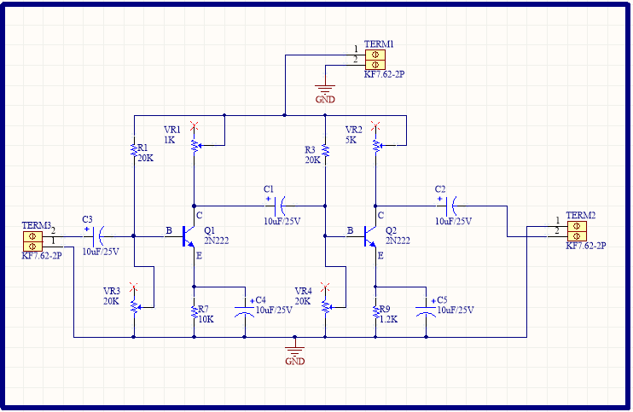

Hình ‑ Sơ đồ mạch khuếch đại tín hiệu thu

* Tác dụng linh kiện tầng thứ 1:
* C3: dẫn tín hiệu AC vào, ngăn tín hiệu DC tầng trước tránh làm ảnh hưởng phân cực cho Q1.
* C1: dẫn tín hiệu AC ra ở tầng thứ nhất, ngăn tín hiệu DC tầng sau tránh làm ảnh hưởng phân cực cho Q2.
* R1,VR3: định thiên cho Q1.
* VR1,R7: Điều chỉnh hệ số khuếch đại và tính tải đầu ra cho tầng thứ nhất.
* Q1: khuếch đại tín hiệu
* Nguyên lý làm việc tầng thứ 1:

Mạch phân cực Q1 ở chế độ A nên làm việc ở 2 chu kỳ, tín hiệu ra liên tục và ngược pha với tín hiệu vào. Mạch mắc theo kiểu E chung(EC), tín hiệu vào cực B và E, tín hiệu ra cực C và E.

* Khi tín hiệu vào ở bán kỳ dương(+):

+ điện áp đi vào chân B của Q1 tăng làm Q1 mở thêm dẫn đến dòng Ic Q1 tăng làm sụt áp trên R4 tăng khiến Uc Q1 giảm mà tín hiệu ra lấy ở chân C của Q1 => Ura giảm.

* Khi tín hiệu vào ở bán kỳ âm(-):

+ điện áp đi vào chân B của Q1 giảm làm Q1 đóng thêm dẫn đến dòng Ic Q2 giảm làm sụt áp trên R4 giảm khiến Uc Q1 tăng mà tín hiệu ra lấy ở chân C của Q1 => Ura tăng.

Tương tự ở tầng thứ 2 cũng hoạt động như tầng thứ 1 để nhân số lần khuếch đại lên và đảo pha 1 lần nữa để tín hiệu đầu ra cùng pha với tín hiệu đầu vào.

## Thuật toán xử lý khoảng cách và xác định hướng song tới trên MatLab

### Thuật toán xử lý khoảng cách



Hình ‑ Thuật toán xử lý khoảng cách

Bước 1: Tín hiệu thu được sau khi được đồng bộ sẽ được lọc thông dải để lấy được tần số *12kHz* và đượctách tành 4 kênh

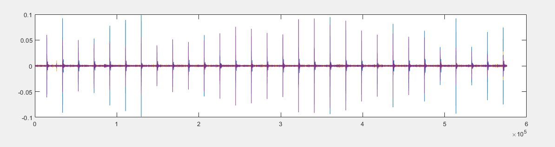

Hình ‑ Tín hiệu thu được theo miền thời gian sau khi lọc

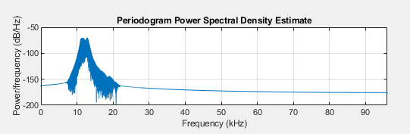

Hình ‑ Phổ tín hiệu thu được

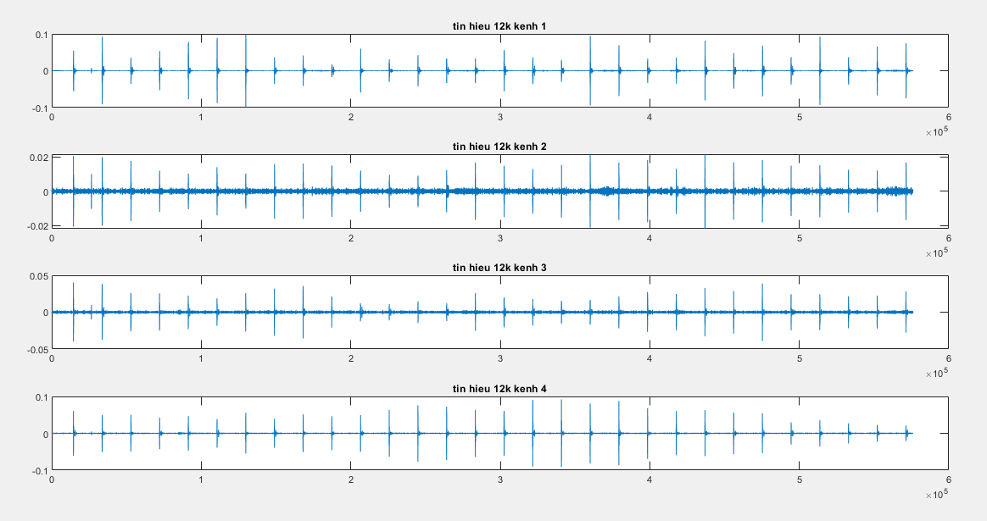

Hình ‑ Tín hiệu sau khi được tách thành 4 kênh

Bước 2: Chuẩn hóa biên độ và Lọc tách đường bao của tín hiệu

Do tín hiệu của các kênh thu được sẽ mạnh yếu khác nhau. Vì vậy chúng ta cần chuẩn hóa lại biên độ giữa các kênh về 1 trục giá trị. Cách chuẩn hóa là lấy tất cả giá trị biên độ thu được chia cho giá trị max biên độ=max\_amp sẽ được khung giá trị chuẩn hóa từ 0-1.

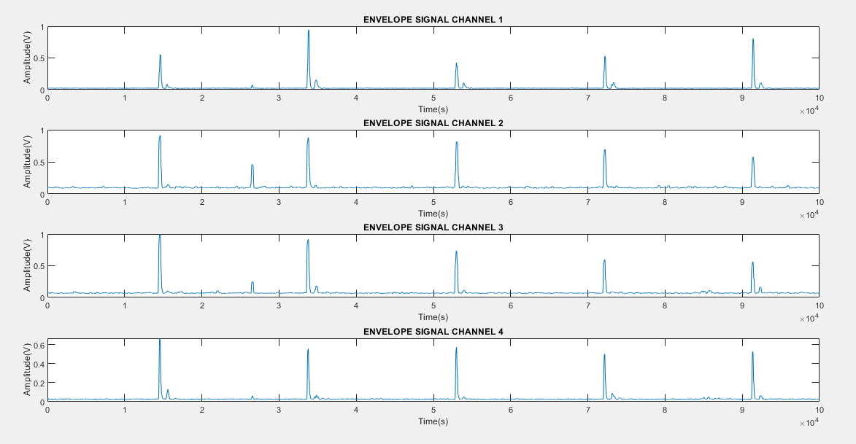

Hình ‑ Tín hiệu khi được chuẩn hóa và tách đường bao

Bước 3: Xác định ngưỡng xung gốc

Ngưỡng xung gốc thường là ngưỡng có xung lớn hơn rất nhiều so với các xung phản xạ. Vì thế chúng ta chọn ngưỡng xung gốc lớn hơn hoặc bằng 1/3 biên độ max của tín hiệu.

Bước 4: Xác định ngưỡng xung phản xạ

Ngưỡng phản xạ cực kỳ bé, do quá trình truyền trong môi trường nước suy hao nhiều nên tín hiệu thu lại cực bé so với tín hiệu gốc. Ngưỡng xung phản xạ thường xét 0.02<=threshold\_signal<max\_amp/3.

Bước 5: Tính toán khoảng cách của các kênh.

Tại thời điểm xác định được ngưỡng của tín hiệu gốc chúng ta lưu lại vị trí mẫu của xung gốc. Sau đó tính xung phản xạ và xác định được vị trí của xung phản xạ. Từ đó tính được độ dài từ xung gốc đến xung phản xạ là n mẫu.

Do tần số lấy mẫu sử dụng là fs=192000 mẫu/s. Nên thời gian trễ tính được t=n/fs

Vận tốc sóng âm truyền trong nước xấp xỉ 1500m/s vì vậy ta tính được khoảng cách bằng công thức: S=1500\*t/2.

Lấy giá trị trung bình nhiều lần để tăng độ chính xác về khoảng cách của từng kênh tại một vị trí đo; lặp lại tương tự ở các vị trí đo khác và kết hợp các vị trí đo lại để thành một ma trận các khoảng cách mảng quét đáy.

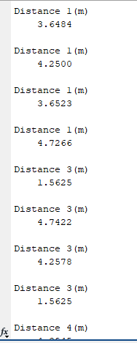

Hình ‑ Khoảng cách thu được của các kênh

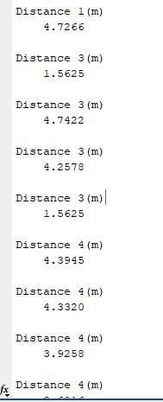

Hình ‑ Khoảng cách thu được của các kênh

### Thuật toán xử lý hướng tới của tín hiệu phản xạ

# TRIỂN KHAI HỆ THỐNG

## Phương pháp thực nghiệm

Để có được một bức ảnh 2D là mặt cắt từ mặt nước tới đáy, ta sử dụng hệ thống gồm 6 tranducer sắp xếp như hình dưới như **Hình 6-1**. Mô hình này sẽ khảo sát bề mặt vật thể trong quá trình di chuyển của tàu thuyền, giống như mô hình sonar quét sườn đã nói ở trên. Tranducer phát sóng thủy âm được đặt ở giữa kết hợp với mảng cảm biến âm thanh gồm 4 tranducer thu xếp thành một hàng ngang.

Thành phần (A) là giá đỡ/thuyền bè để đặt hệ thống SONAR lên. Thành phần (B) là bộ phát bao gồm: KIT FPGA Spartan 6 để điều chế xung, mạch khuếch đại công suất và Pin.

Thành phần (C) là phần thu bao gồm: mạch thu tín hiệu, pin, và máy tính chạy matlab để xử lý.

Transducer màu đỏ là tranducer dùng để phát tín hiệu. Dãy 4 transducer thu được đánh số từ 1 đến 4 và được lắp đặt như hình.

Trong quá trình thực nghiệm sẽ lắp gá dàn transducer lên gá đỡ và cho di chuyển trên mặt nước theo thuyền/bè…

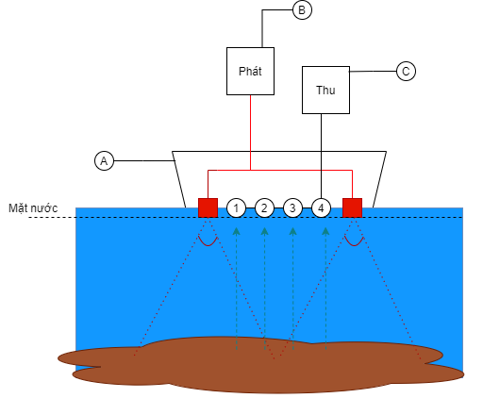

Hình ‑ Sơ đồ bố trí thu phát của hệ thống Sonar 2D

Tín hiệu sau khi được điều qua kit FPGA Spartan 6 xuất ra xung SONAR có tần số *12kHz* sau đó đưa và bộ khuếch đại và phát đi cũng như trích xuất vào phần thu để xử lý tín hiệu. Sóng âm thanh được phát đi từ tranducer sẽ lan truyền trong môi trường nước, gặp vật cản và phản xạ lại. Tín hiệu phản xạ lại được tính toán độ trễ so với xung gốc từ đó tính được thời gian truyền sóng âm trong nước. Dựa vào vận tốc trung bình của âm thanh lan truyền trong môi trường nước (khoảng *1500m/s*) và giá trị thời gian trễ phân tích được sẽ rút ra khoảng cách từ vật thể cần xác định tới điểm phát. Kết hợp với thuật toán xác định hướng tới của tín hiệu, ta có thể vẽ ra ảnh 2D của mặt đáy.

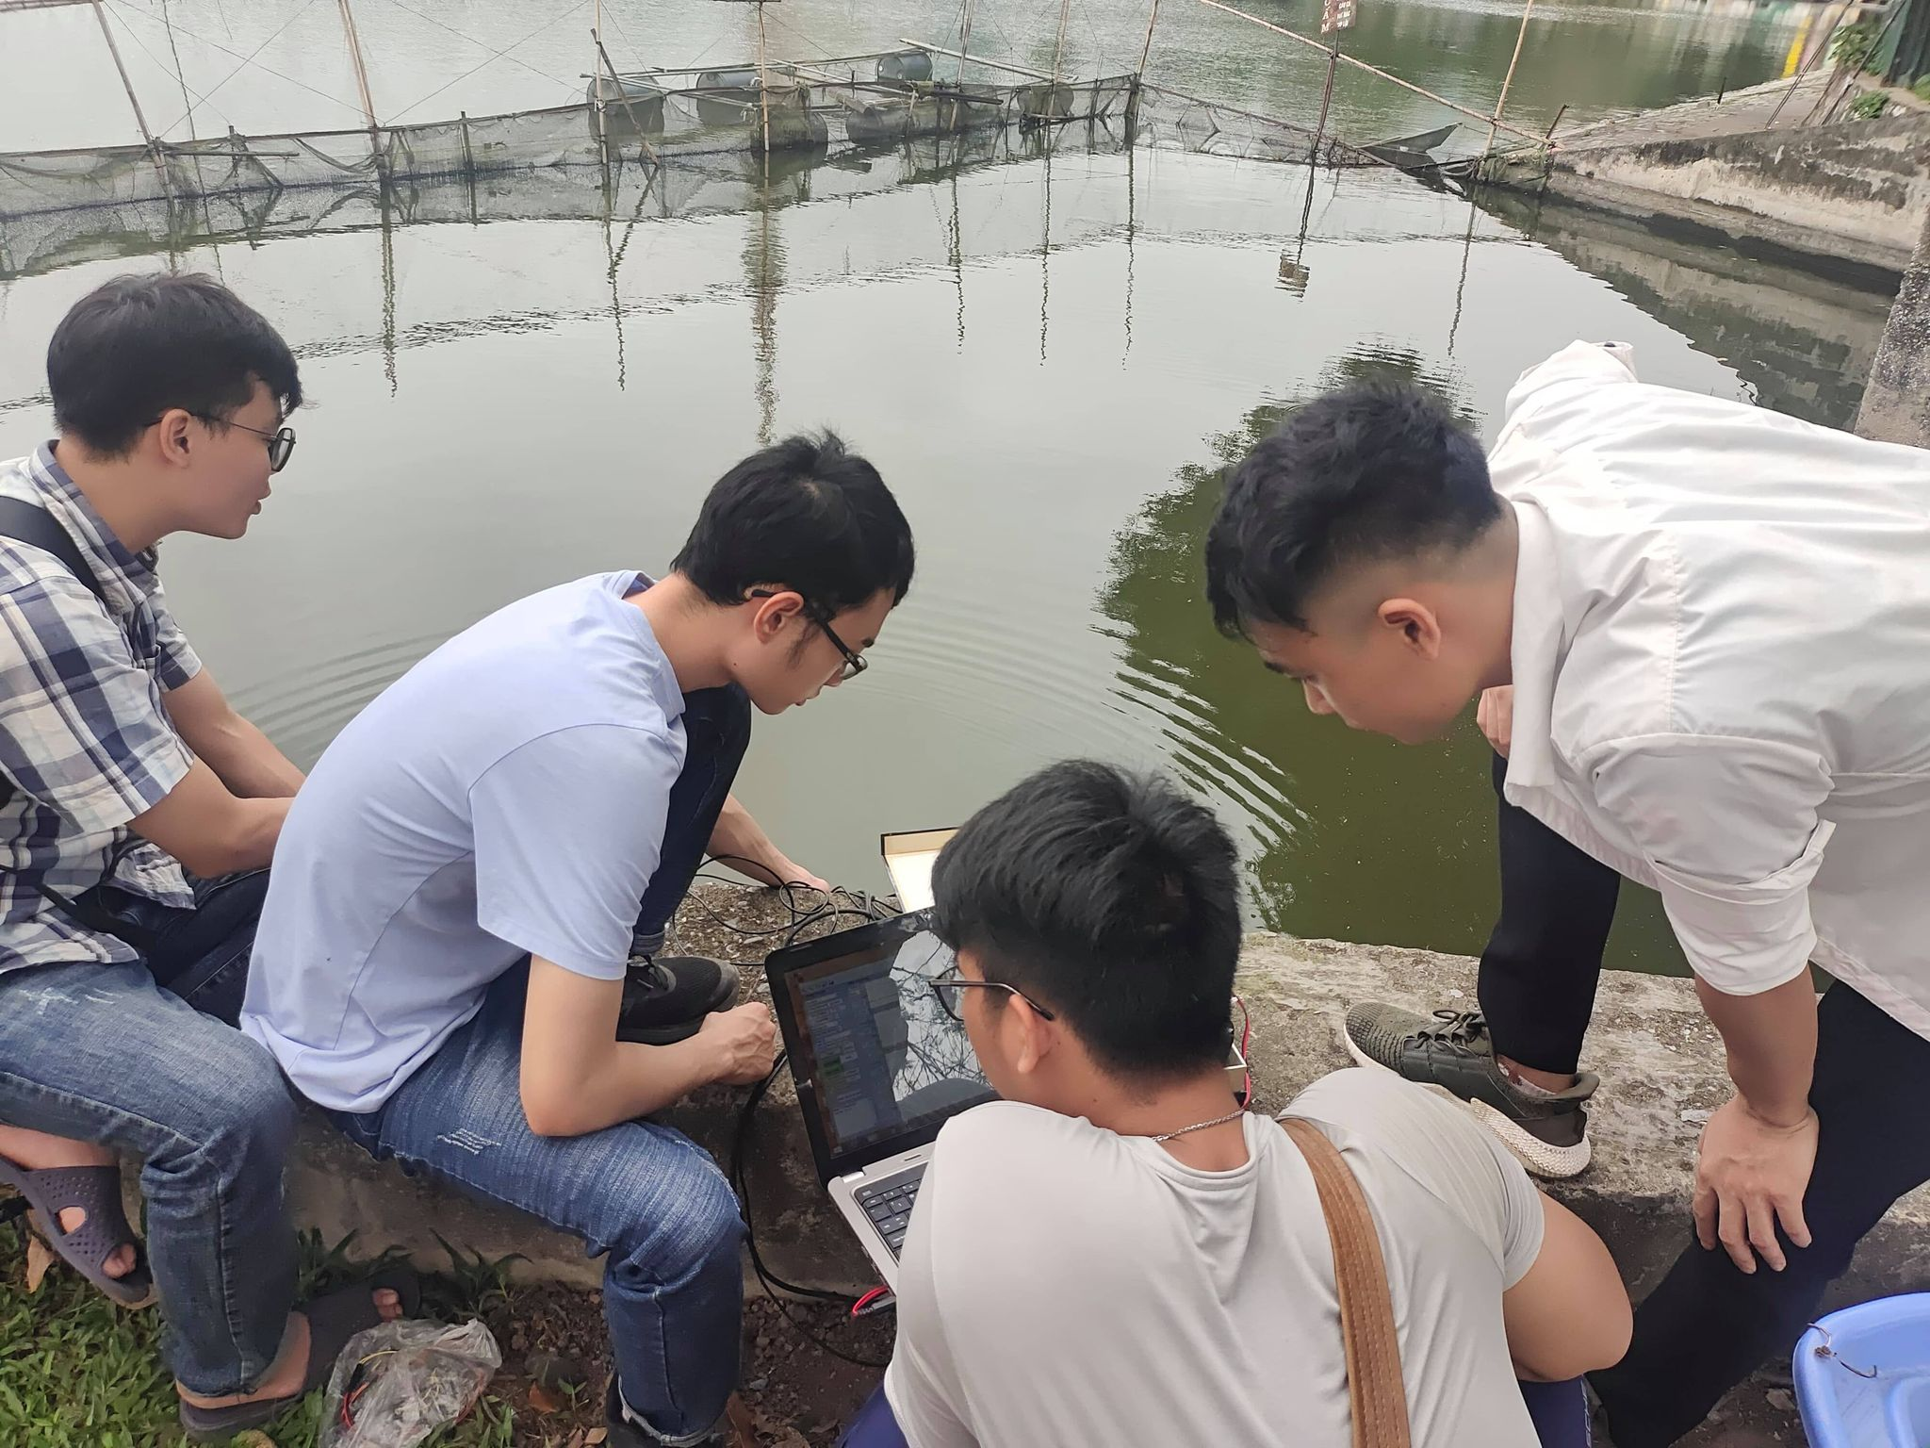

Hình ‑ Một buổi do thực nghiệm của nhóm



Hình ‑ Một buổi đo thực nghiệm của nhóm

## Kết quả thực nghiệm thu được

# KẾT LUẬN

## Đánh giá kết quả thực hiện hệ thống

## Các khó khăn tồn tại và phương hướng phát triển trong tương lai

Sau thời gian thực hiện đồ án, em đã đạt được những kết quả nhất định và bên cạnh đó cũng còn những hạn chế.

Quá trình thực tập tuy ngắn nhưng đã mang lại cho em những kiến thức quý giá, giúp em có thể vận dụng vào công việc thực tiễn sau này. Tuy nhiên, thời gian thử nghiệm còn hạn chế nên kết quả thu được chưa đạt tối ưu như mong muốn.

Một lần nữa em xin cảm ơn **PGS. TS. Nguyễn Văn Đức**, **TS. Nguyễn Quốc Khương và TS. Nguyễn Thu Nga** đã tạo điều kiện cho em thực hiện đồ án tại phòng thí nghiệm WICOM và hướng dẫn em tận tình trong suốt quá trình thực tập.

Em xin chân thành cảm ơn!

# TÀI LIỆU THAM KHẢO

1. <https://www.makai.com/sea-water-air-conditioning/>.
2. <https://www.windows2universe.org/earth/Water/salinity_depth.html&edu=high>.
3. Kalangi Pullarao Prasanth, *Modelling and Simulation of an Underwater Acoustic Communication Channel,* 2017.
4. Phạm Hùng Quốc, “*Nghiên cứu và thiết kế hệ thống thông tin dưới nước*”, 2013.
5. Đỗ Việt Hà, “*Mô hình đặc tính kênh truyền cho thông tin thủy âm vùng nước nông*”, 2017.
6. <http://tamthien.byethost7.com/noi_dung/dien_tu/dtcb/Ng_ly_thu_phat/ng_li_TP.htm?i=1>,.
7. Nguyễn Văn Định, “Các phương pháp điều chế số”, 2013.
8. <https://en.wikipedia.org/wiki/Modulation>,.